LAVORARE CON I FILES

COMANDO CAT

Il comando cat concatena e stampa i contenuti dei file.
Creiamo quindi un file txt all’interno dei nostri documenti, e inseriamo del testo in esso.

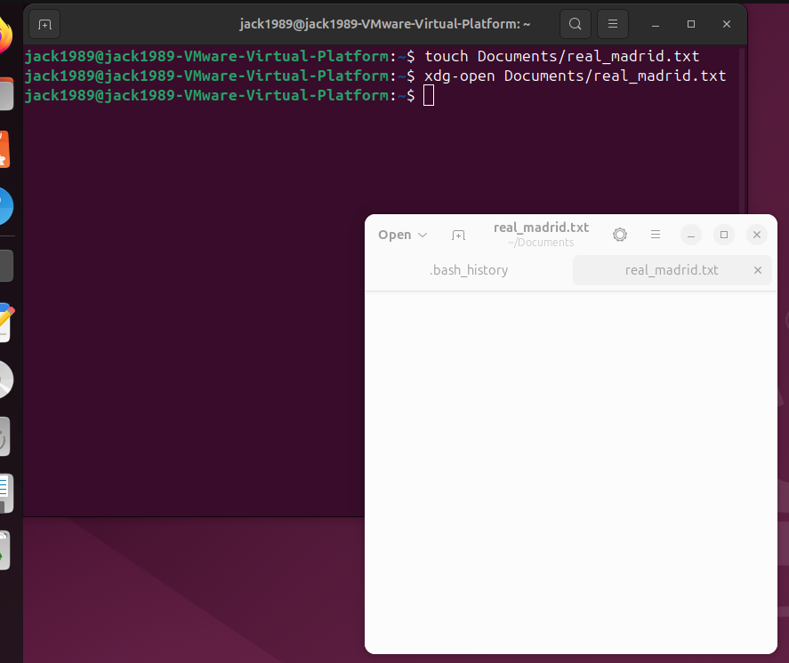

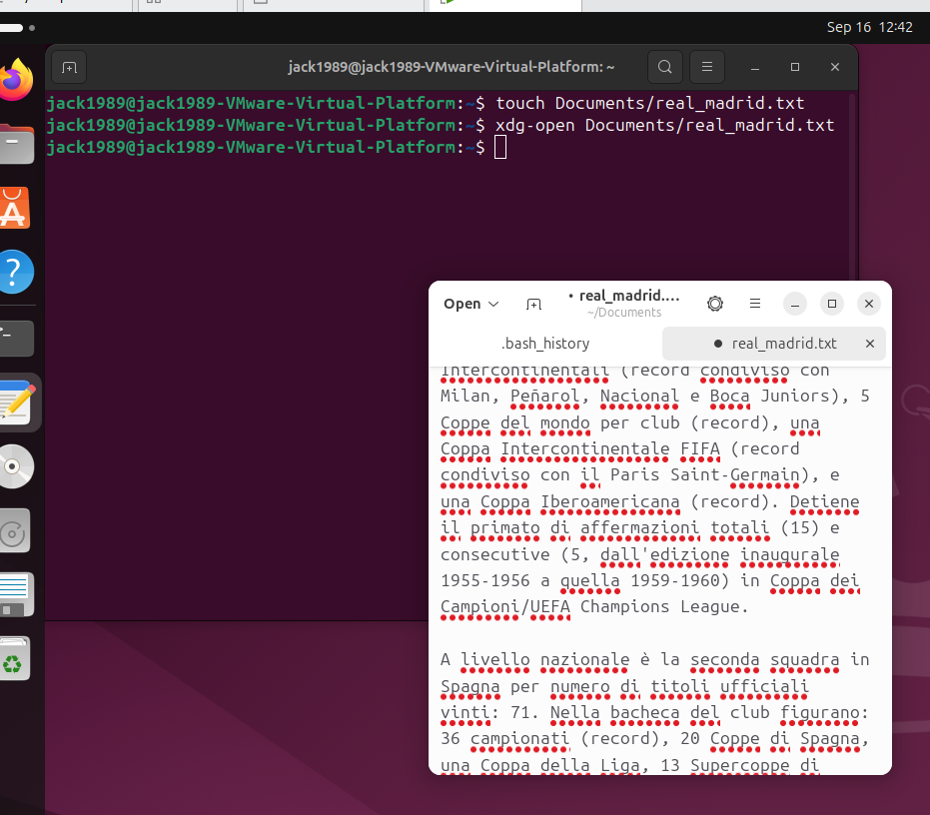

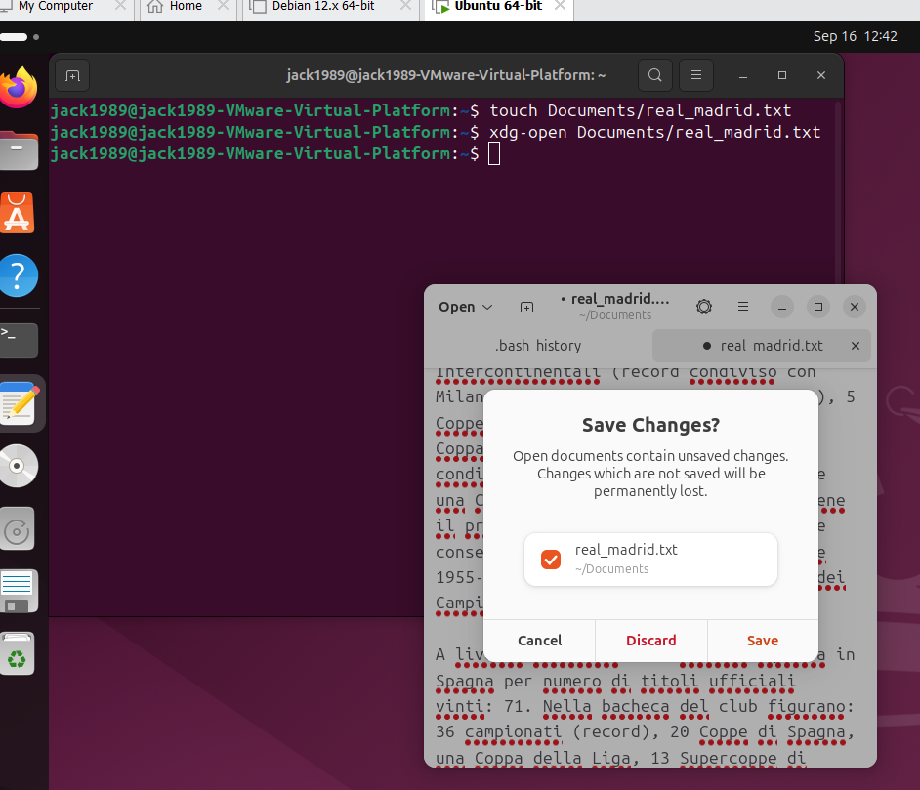
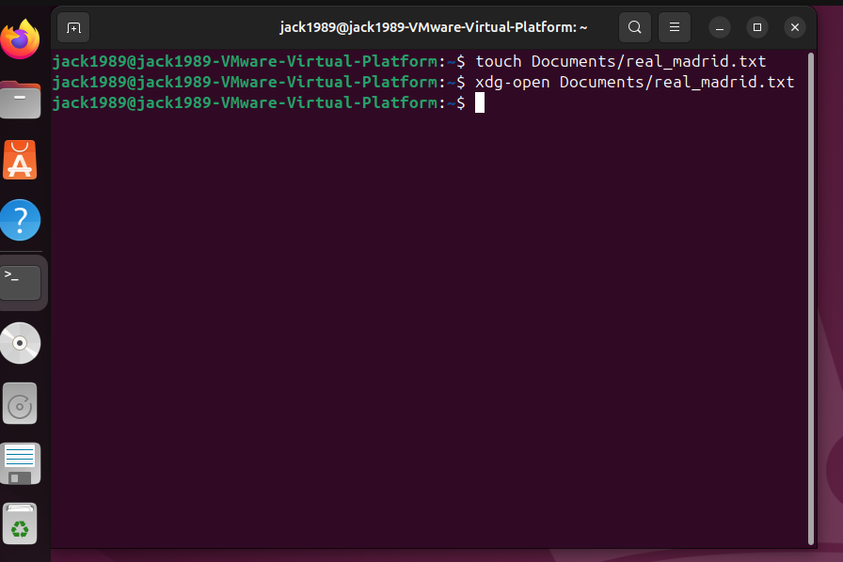

Adesso il nostro file è pronto.

Se digitiamo cat + nome_file, stamperemo in console il contenuto del nostro file
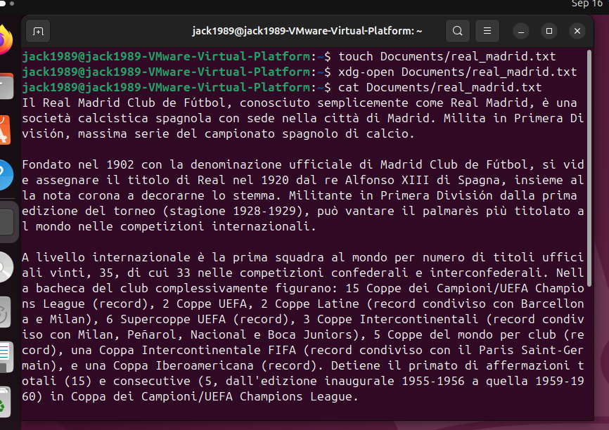

Per vedere il nostro file si utilizza ovviamente ls -l

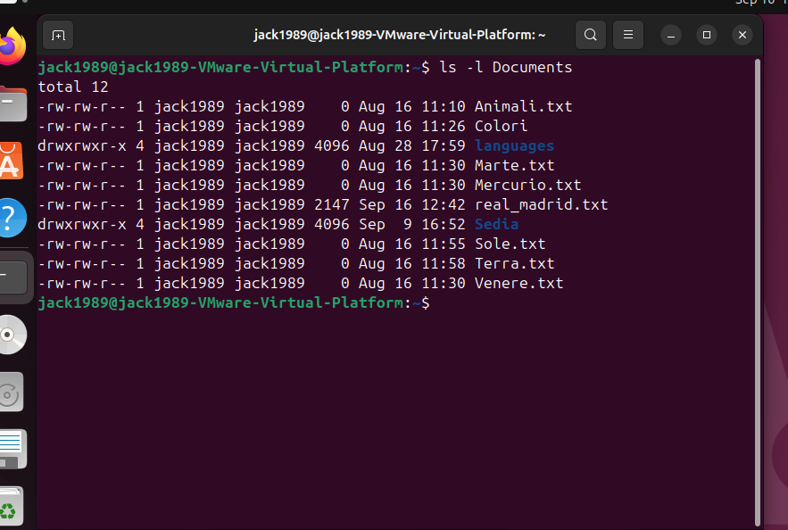

Ecco il nostro real_madrid.txt!
Abbiamo usato quindi cat per stampare in console il contenuto di un txt. Tuttavia, cat significa “concatenation”. Vediamo quindi come funziona la concatenazione.
Per farlo, è molto semplice. Utilizziamo cat, e come operand non usamo un solo file, ma n files. Se, ad esempio, ci troviamo nei nostri Documents, possiamo stampare più di un documento in modo concatenato.
Aggiungiamo due files alla nostra lista in Documents: borussia_dortmund.txt e as_roma.txt:
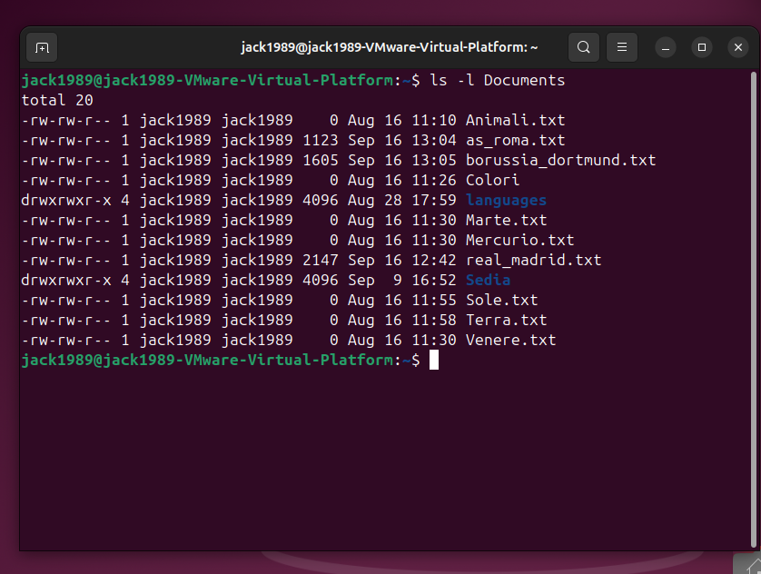

I nostri file real_madrid.txt, borussia_dortmund.txt e as_roma.txt sono ora presenti in Documents.
Concateniamoli quindi con cat:

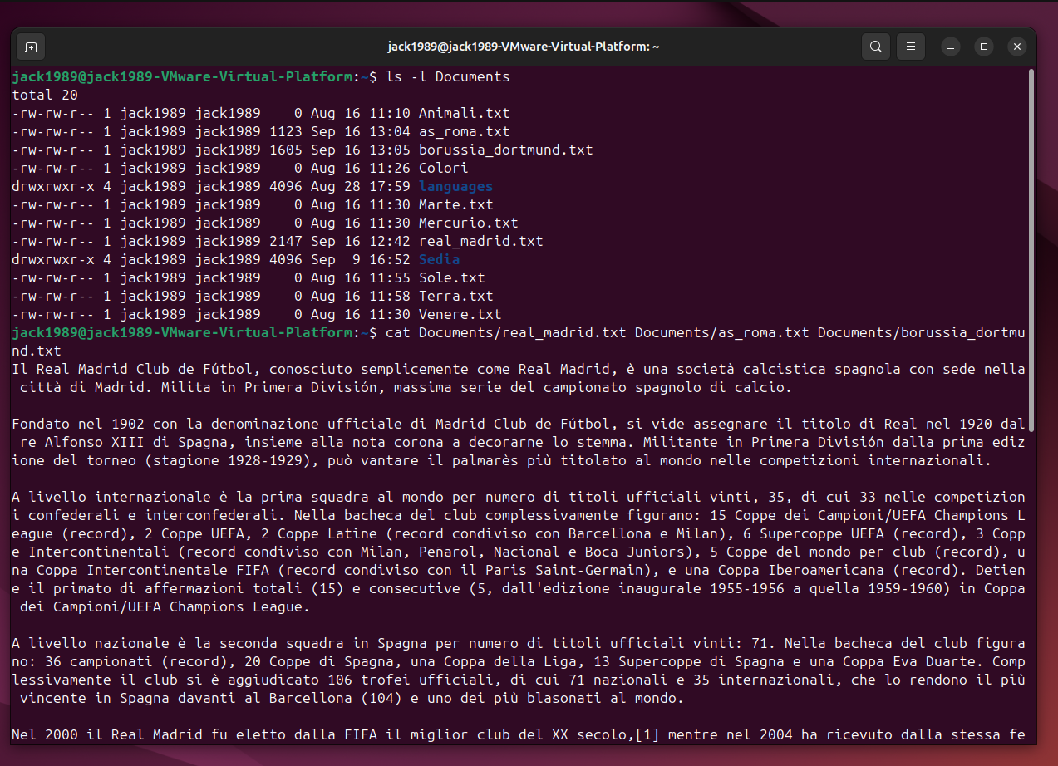
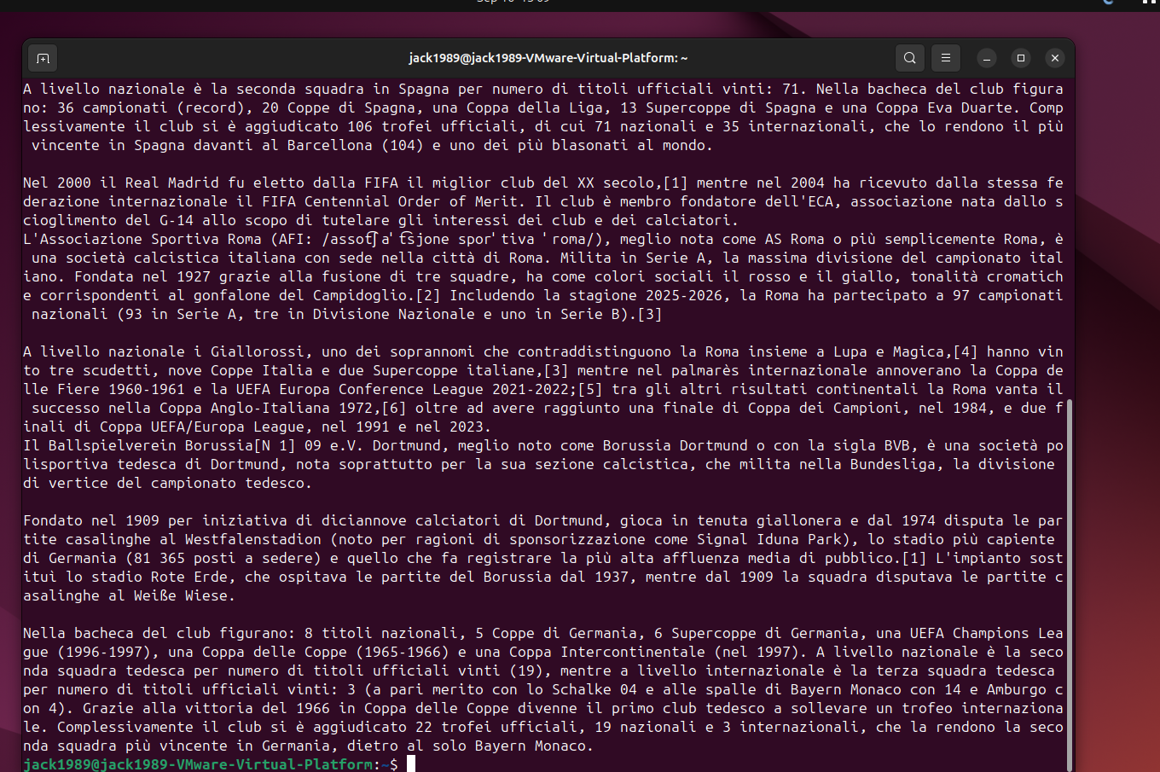

Perfetto! I file sono stati concatenati.

COMANDO LESS

Less è molto simile a cat, ma a differenza di quest’ultimo mostra il contenuto dei nostri documenti una pagina alla volta.
Vediamo nel nostro esempio real_madrid.txt:
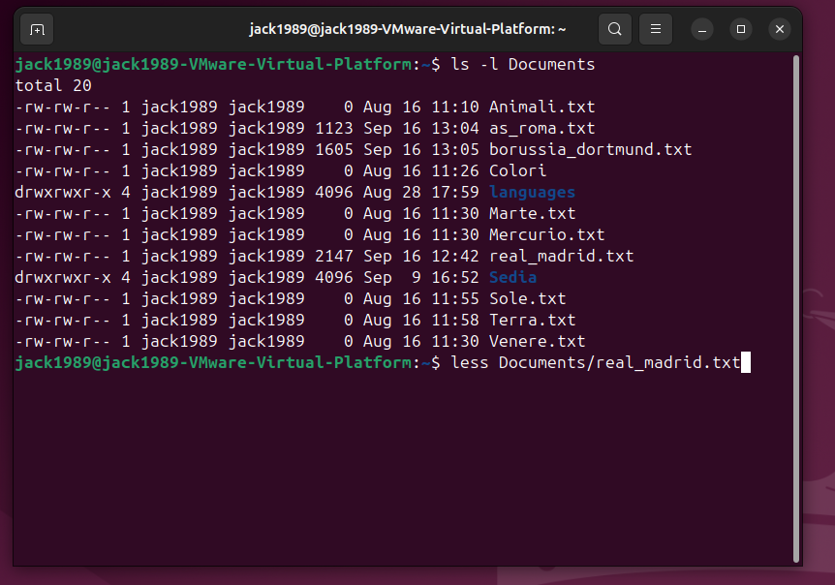
Premendo invio:
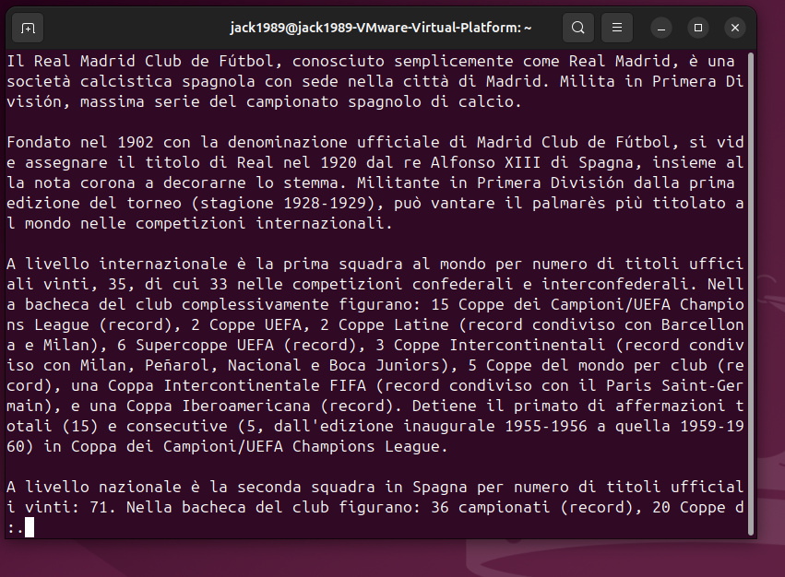
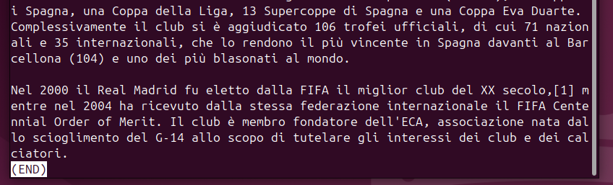

Perfetto!
Per capire bene a cosa serve il comando less, proviamo ad usare un txt molto più lungo. Lo chiameremo chelsea.txt:

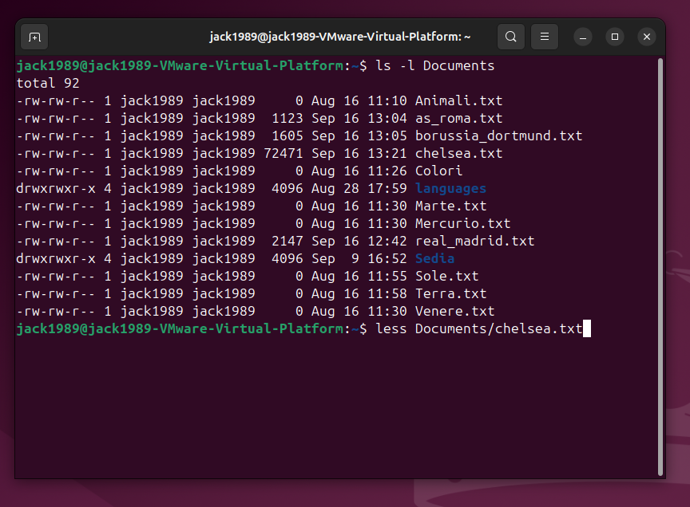
Premendo invio:

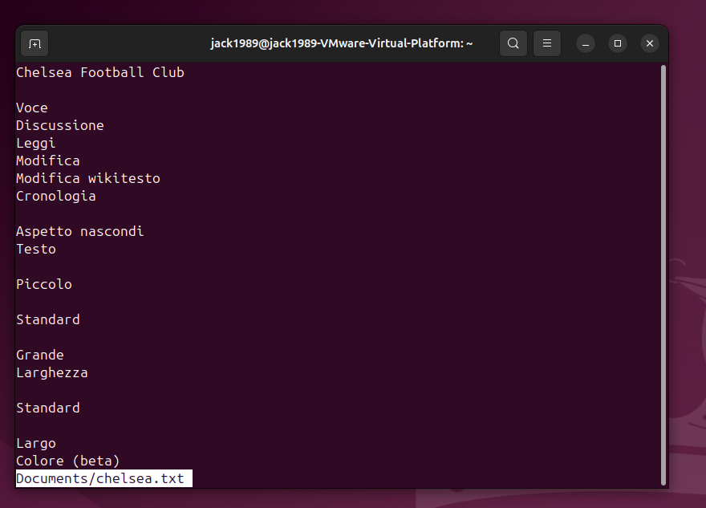

Premendo SPAZIO:

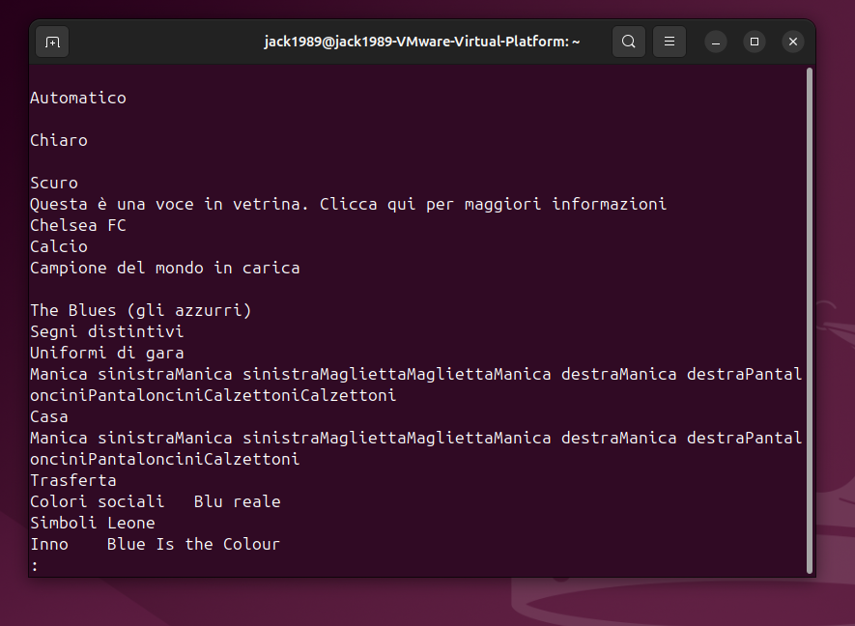

Premendo SPAZIO:

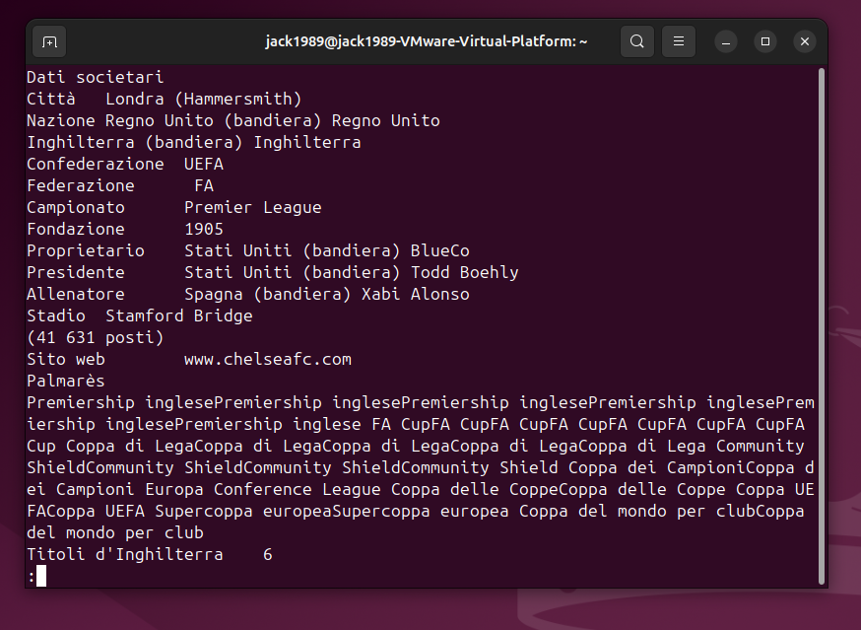

E così via, fino alla fine del documento.

La fine del documento sarà:

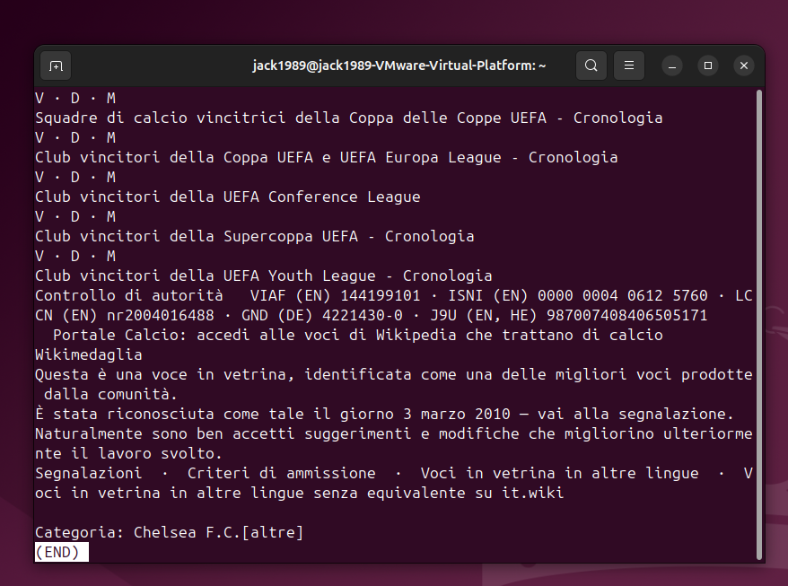

Ovviamente tenendo premuta la barra spaziatrice scorreremo le pagine più velocemente.
Per uscire dal documento, si preme q:

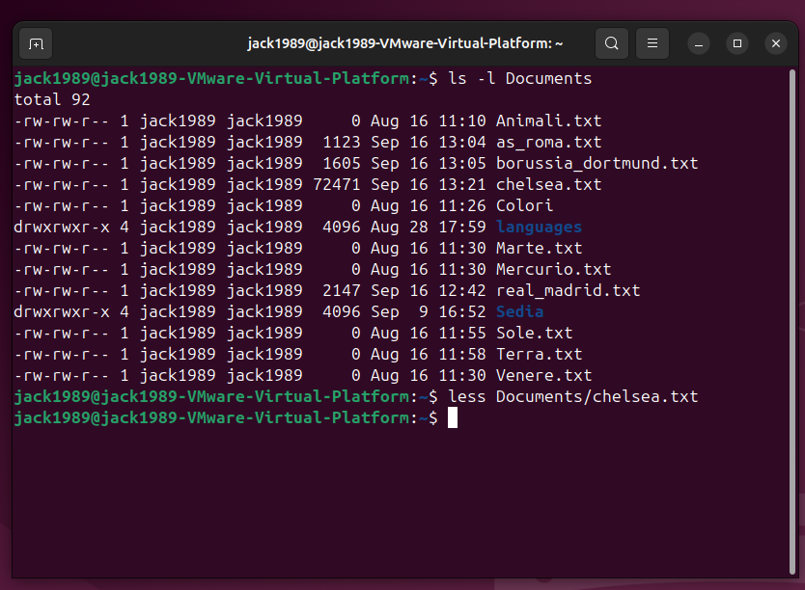

Senza fare tutti gli screen, è sufficiente ricordare le seguenti shortcut:

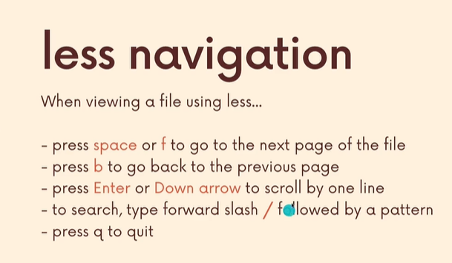

Possiamo anche cercare parole in tutto il nostro documento. Per prima cosa apriamo chelsea.txt:

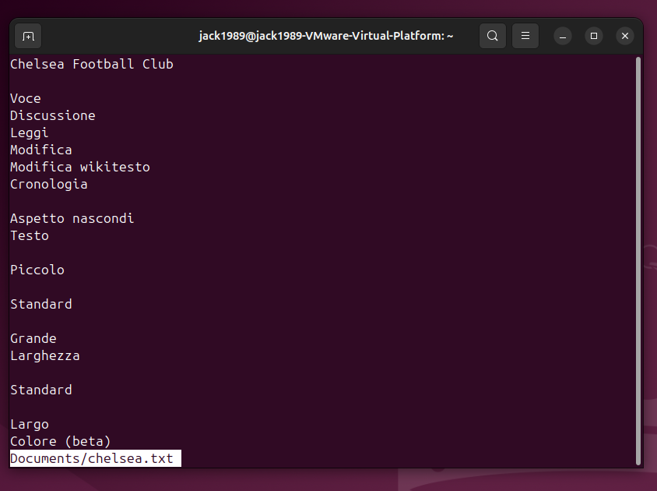

Se premiamo / e scriviamo la parola desiderata, è come se facessimo un “ricerca in avanti.”
Supponiamo, ad esempio, di voler cercare la parola “chelsea”.
Premiamo / e poi scriviamo “chelsea”:
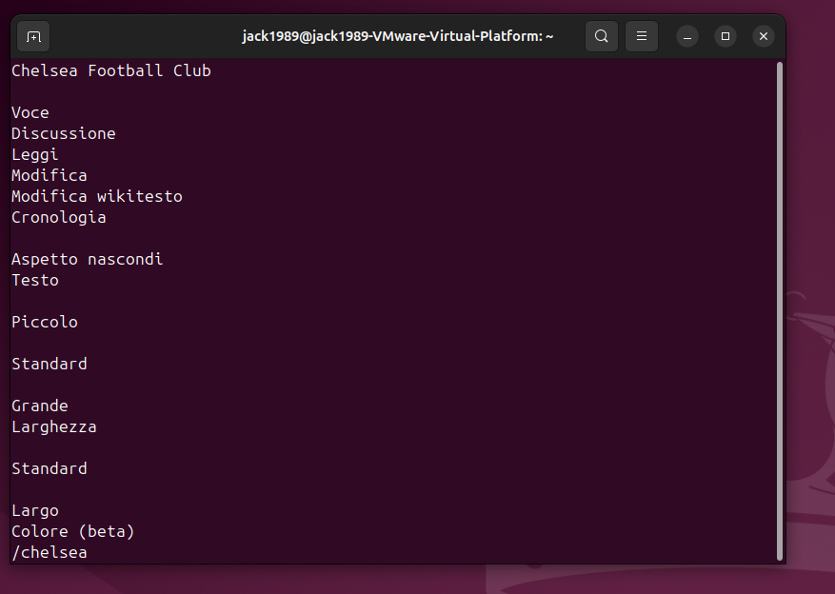

Premendo invio:

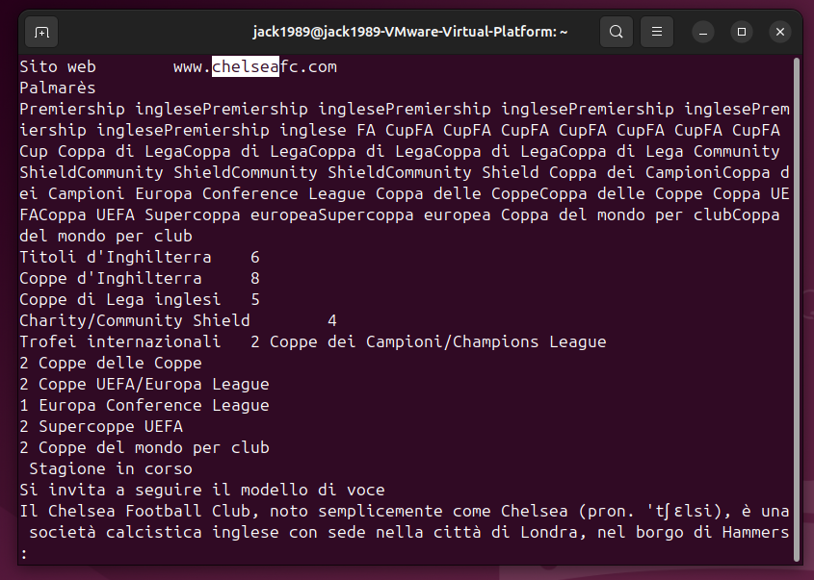

Premendo invio andremo una riga più giu.

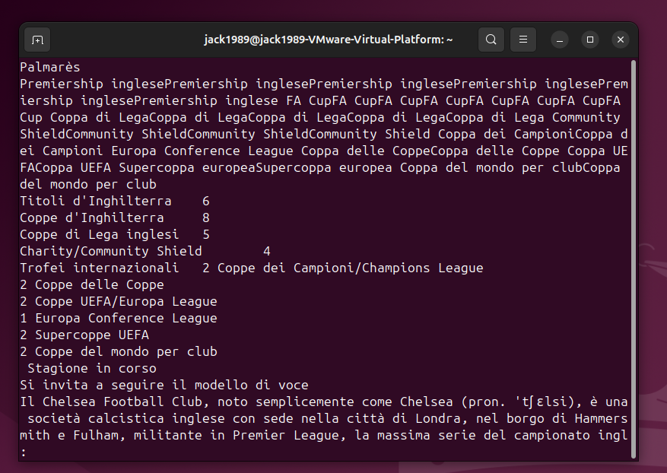

Premendo ENTER:

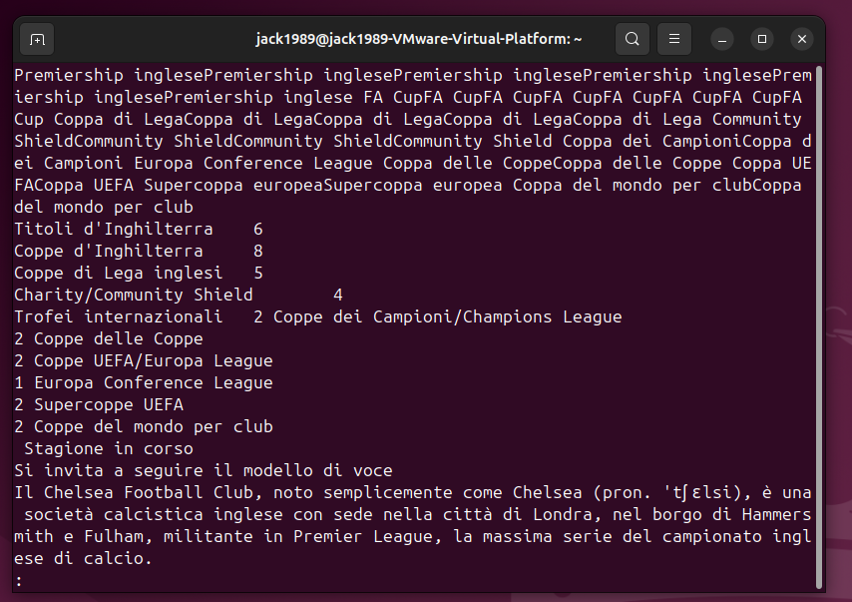

Etc Etc.

Se invece vogliamo cercare l’occorrenza successiva della parola “chelsea”, dovremo digitare n

Premiamo quindi n
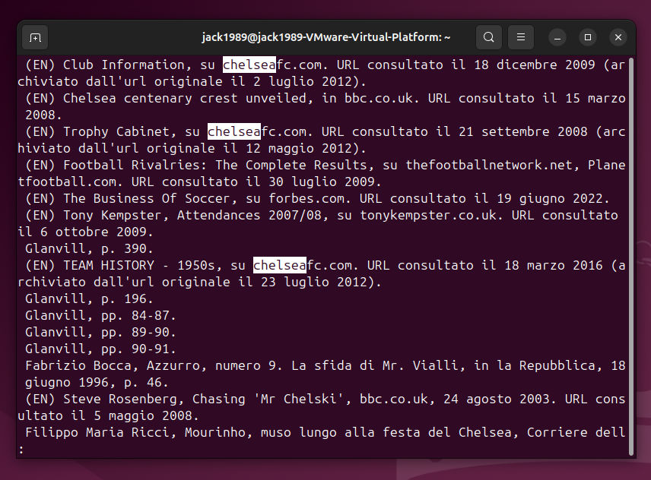

Ripremendo n:

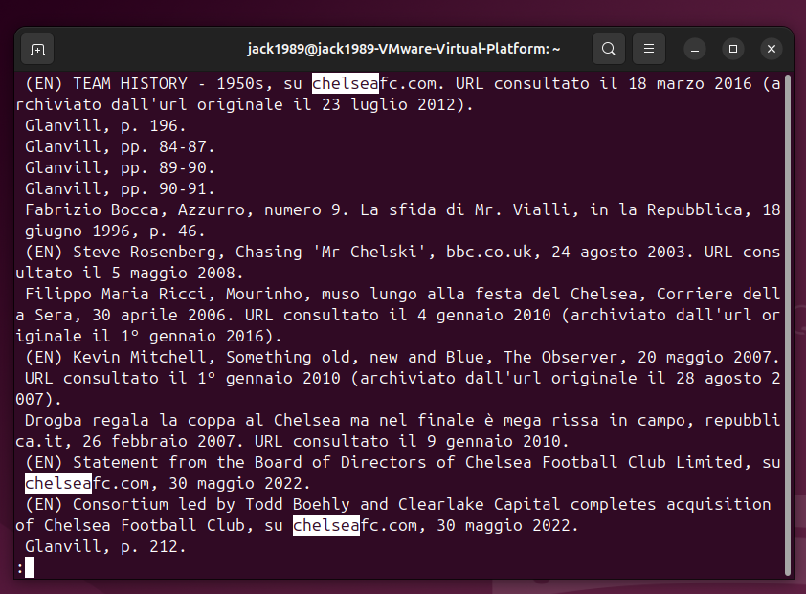

Etc etc.

DIFFERENZA TRA HISTORY E .BASH_HISTORY
Apriamo una nuova sessione e digitiamo alcuni comandi:
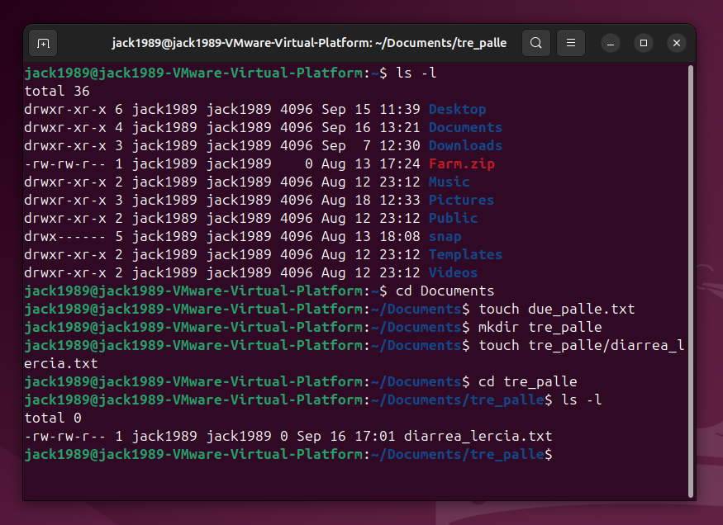

Scriviamo quindi ora il comando history. Cosa succede?

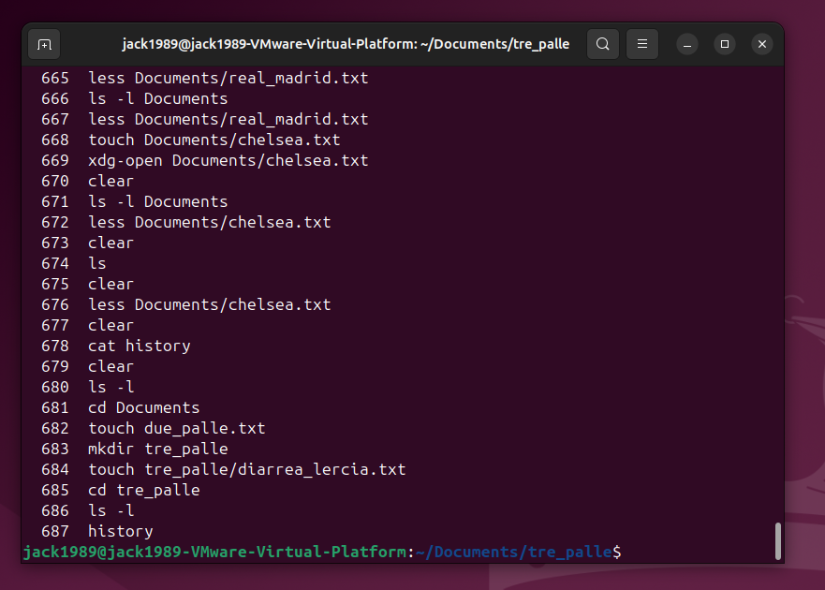

Dal comando 680 al 687 sono mostrati i comandi che sono stati scritti sia in precedenza, sia nella sessione corrente.
Proviamo ora ad aprire il file nascosto .bash_history, presente nella home directory di jack1989:

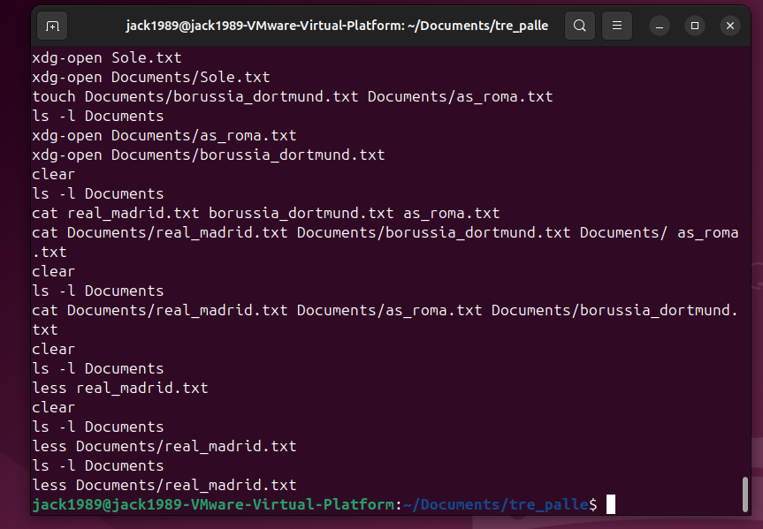

La situazione è curiosa: abbiamo tutti i comandi digitati prima della sessione corrente, ma non abbiamo quelli nuovi. Perché? Perche il file .bash_history non si aggiorna immediatamente con i nuovi comandi: essi verranno aggiunti solo in seguito al termine della sessione.

Terminiamo quindi la nostra sessione linux scrivendo exit nella console oppure premendo CTRL + D, e riapriamo il terminale. Riapriamo anche il file .bash_history:
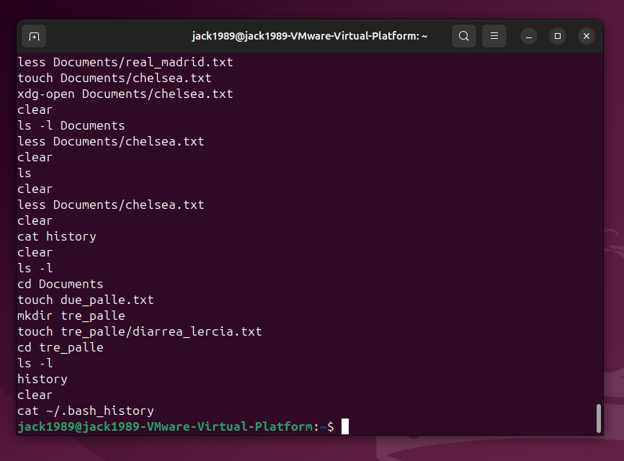

Perfetto! Ora sono presenti tutti i comandi.

Possiamo utilizzare .bash_directory anche per usare una keyword che ci ricorda quale comando vogliamo digitare. Supponiamo che non ricordo il nome completo del nuovo file diarrea_lercia. Ricordo solo lercia. Voglio aprire tale file con cat.

Per prima cosa apriamo il nostro .bash_history

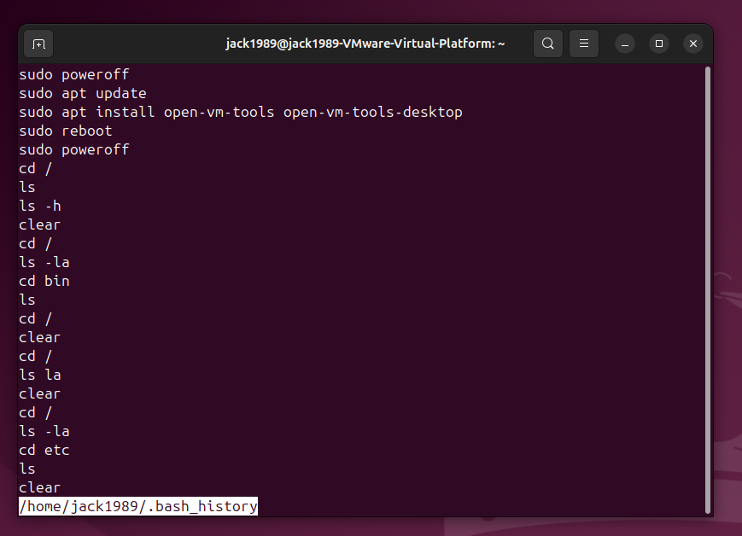

Adesso cerchiamo la parola lercia, tramite /lercia:

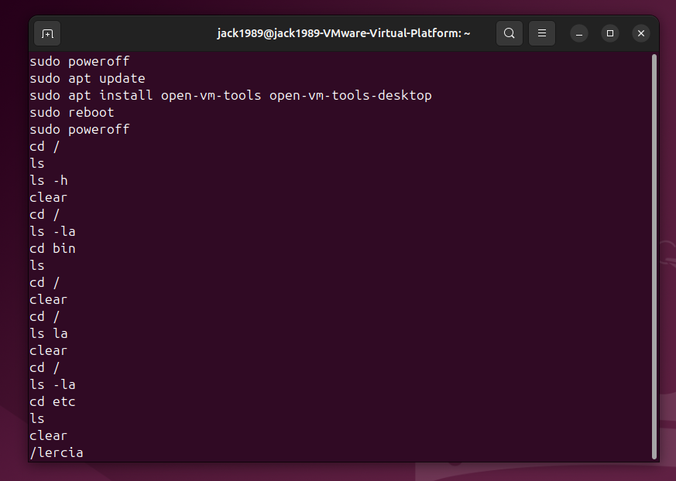

Premendo ENTER:
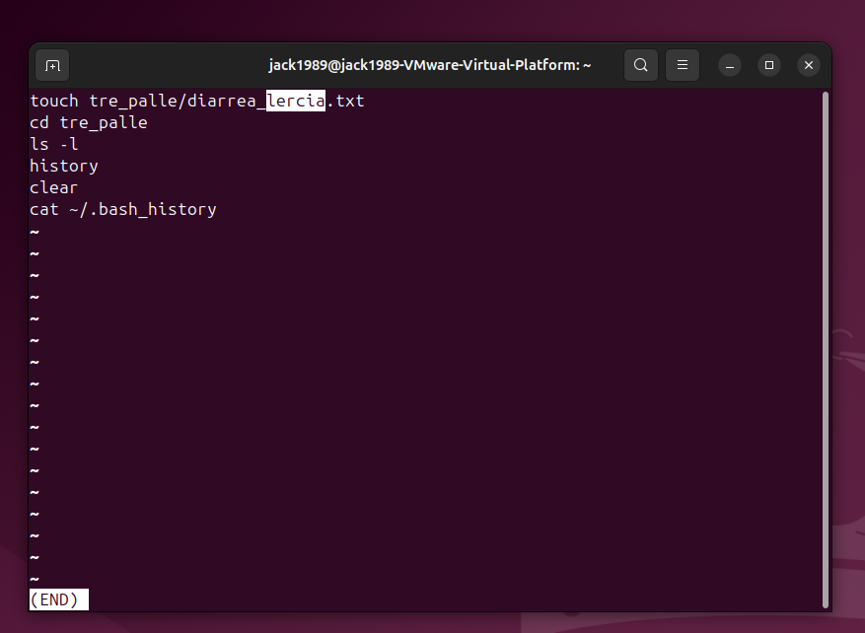

Perfetto! il file si chiama diarrea_lercia!!

TAC & REV

Iniziamo a descrivere il comando TAC. tac stampa le righe di ciascun file in ordine inverso. Se riceve più file, li elabora nell'ordine indicato.Creiamo un nuovo file composto da 10 righe, che chiameremo “lista_della_spesa.txt”. Ogni riga contiene un prodotto da acquistare.
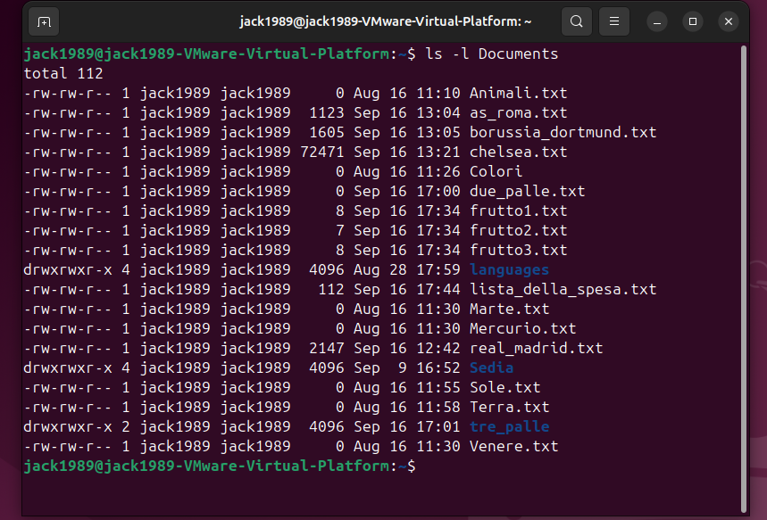

Per ripasso, utilizziamo cat per stampare a video il contenuto del nostro file lista_della_spesa.txt:

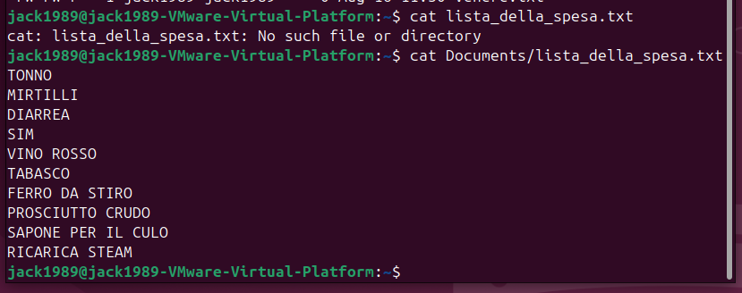

Usiamo ora tac per stampare i nostri prodotti al contrario!

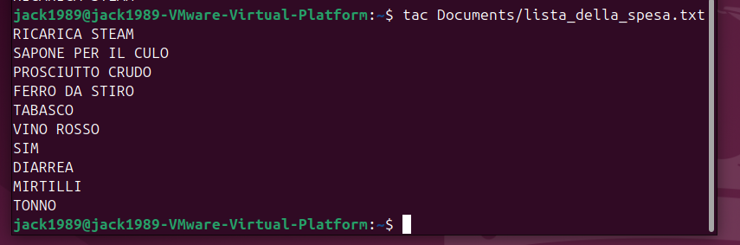

Perfetto!

Banalmente, si noti che “tac” è il contrario di “cat”!!

Ovviamente, se scriviamo tac e inseriamo più di un file come operand avremo una concatenazione esattamente come avveniva con cat, solo che le righe di ciascun file saranno invertite.
Per esempio, se creiamo un file lista_della_spesa2 con 5 prodotti:

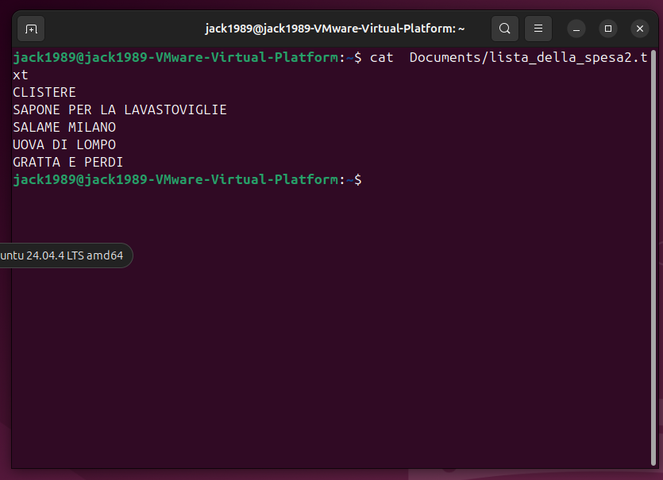

Stampiamo quindi ora singolarmente i file lista_della_spesa.txt e lista_della_spesa2.txt e poi concateniamoli con cat:
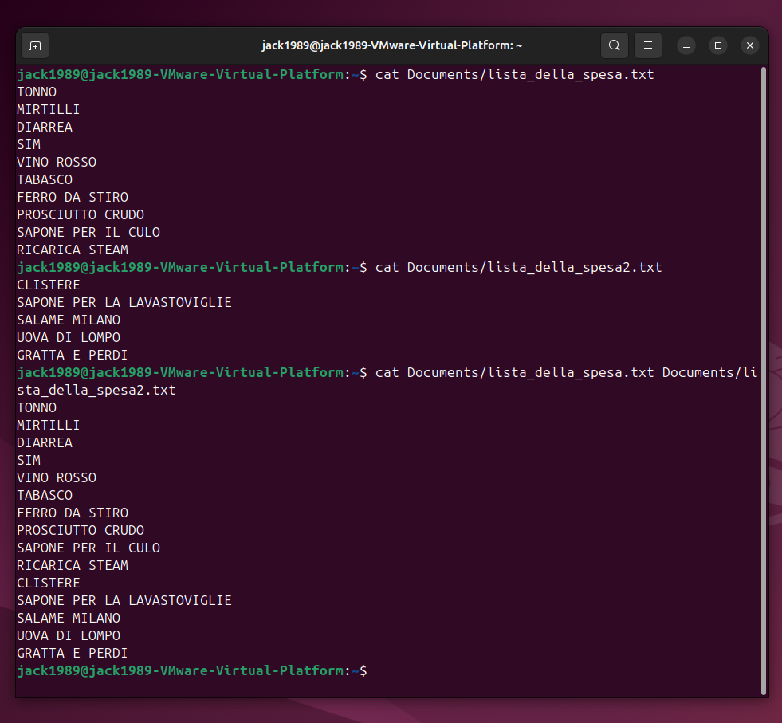

Perfetto!
Vediamo ora cosa succede con tac. Stampiamo prima i due file lista_della_spesa.txt e lista_della_spesa2.txt al contrario, e poi uniamoli, sempre con tac.

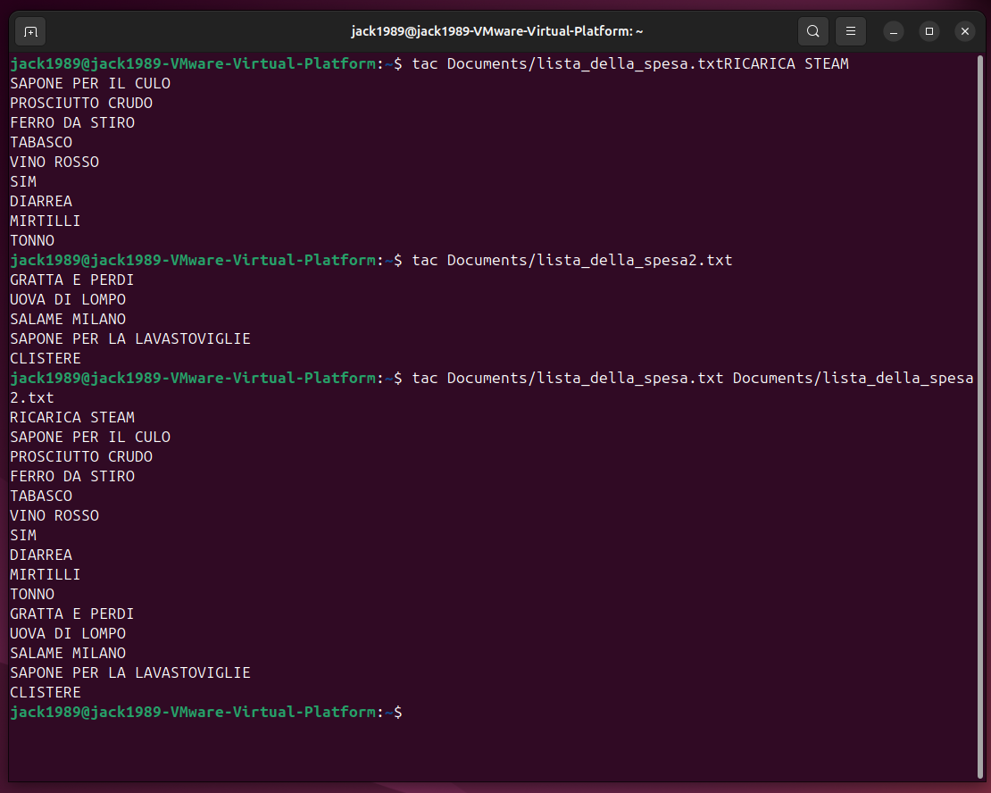
Perfetto! Questo significa che tac stampa i file revertati. NON CONFONDERSI: Così come avviene con cat, la concatenazione avviene prima con il file1 e poi con il file2. In altre parole, il file2 viene sempre messo sotto il file1.
Quello che cambia è ciò che si ha dentro i due file: Infatti, all’INTERNO di ciascun file, le righe saranno invertite.
Ovviamente il documento o i documenti di partenza non verranno modificati.

Riprendiamo un attimo in considerazione il file nascosto .bash_history.
Utilizzando cat per aprilo, come abbiamo visto, otterremo la lista dei comandi eseguiti, dal più vecchio al più nuovo. Abbiamo anche visto che i nuovi comandi digitati verranno aggiunti al file solo dopo aver chiuso la sessione.

Cosa succede se, invece di cat, utilizzassimo tac /bash_history?
Ovviamente i comandi eseguiti verranno stampati al contrario, dal più nuovo al più vecchio!
Vediamo con cat cosa si ha all’inizio del documento

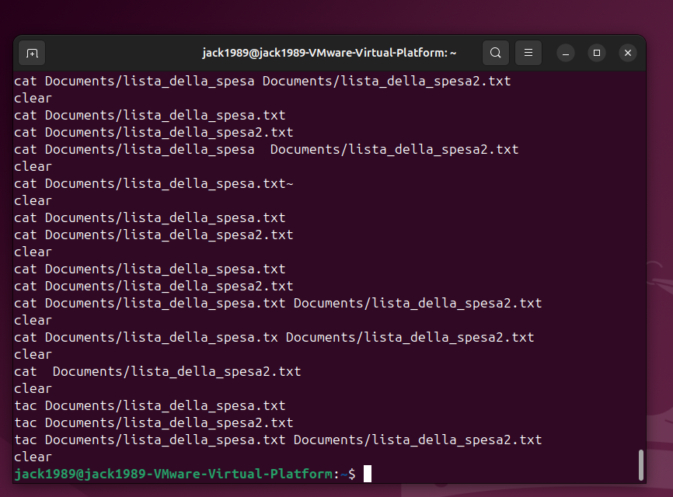

Con tac:

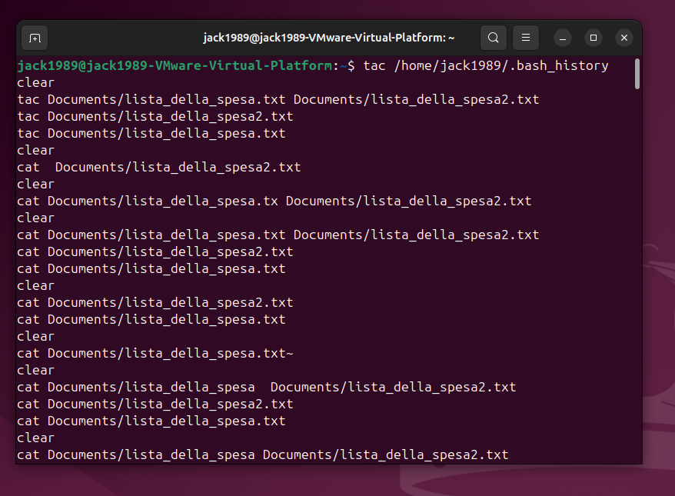

OK!

Passiamo ora a studiare il comando rev.
Con rev il file viene stampato in console così com’è, dall’inizio alla fine, come se utilizzassimo il comando cat. Tuttavia, le righe verranno stampate al contrario.
Vediamo un esempio banalissimo. Prendiamo il nostro file lista_della_spesa e stampiamola a terminale, prima con cat e poi con rev:

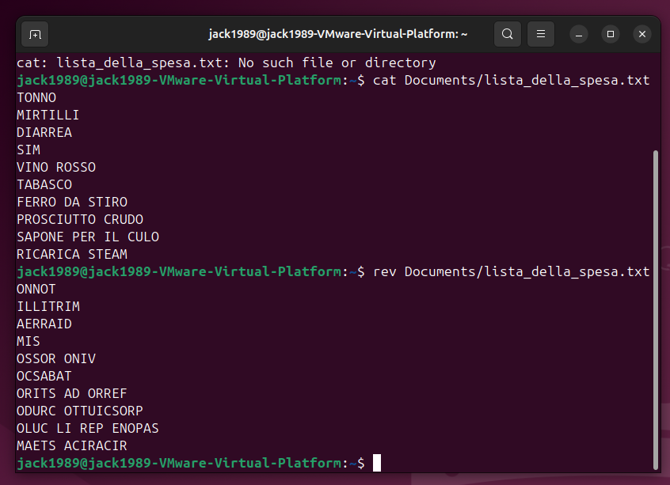

Proviamo ora a concatenare due file: nel nostro esempio concateniamo lista_della_spesa.txt con lista_della_spesa2.txt con il comando rev

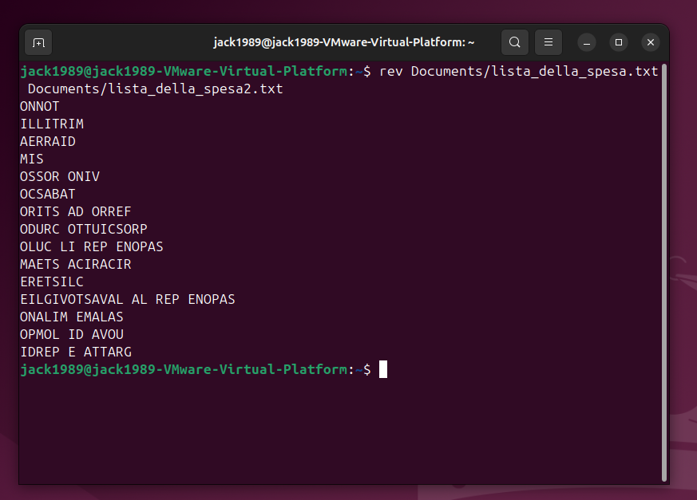

HEAD & TAIL
Consideriamo la nostra solita lista della spesa. Per i nostri fini, scriviamo però 30 prodotti.

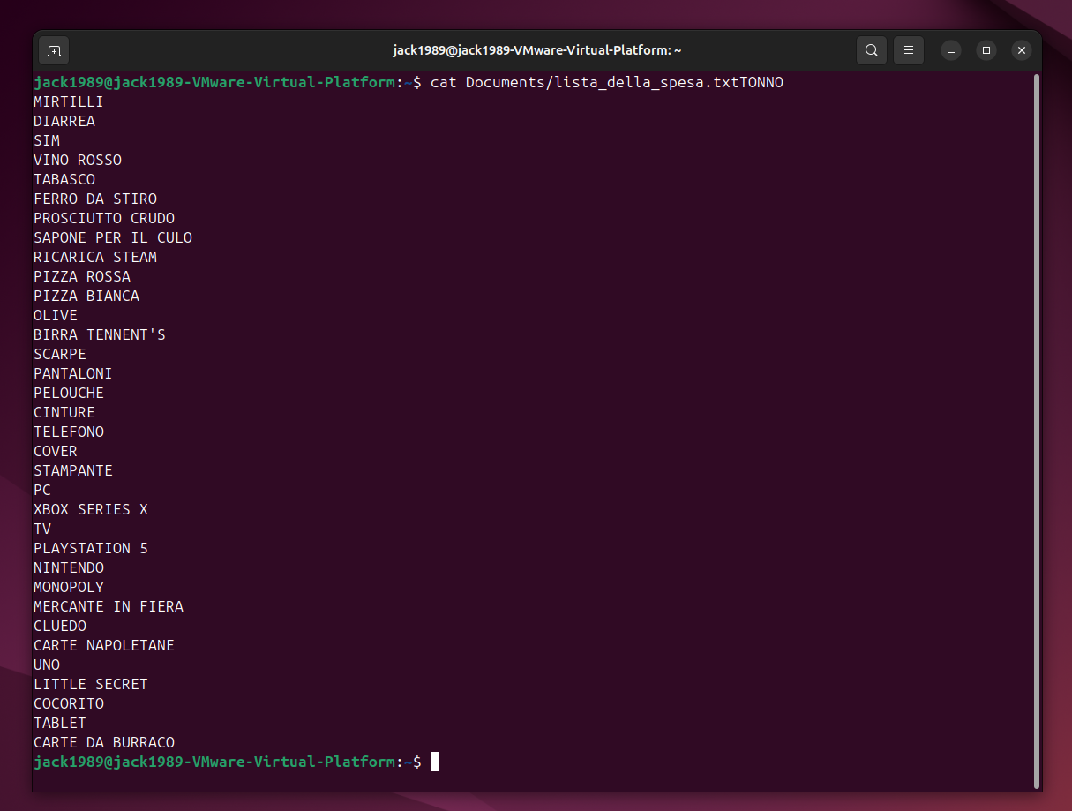

Partiamo da head.

Scrivendo head + nome_file stampo solo le prime 10 righe del nostro file lista_della_spesa.txt

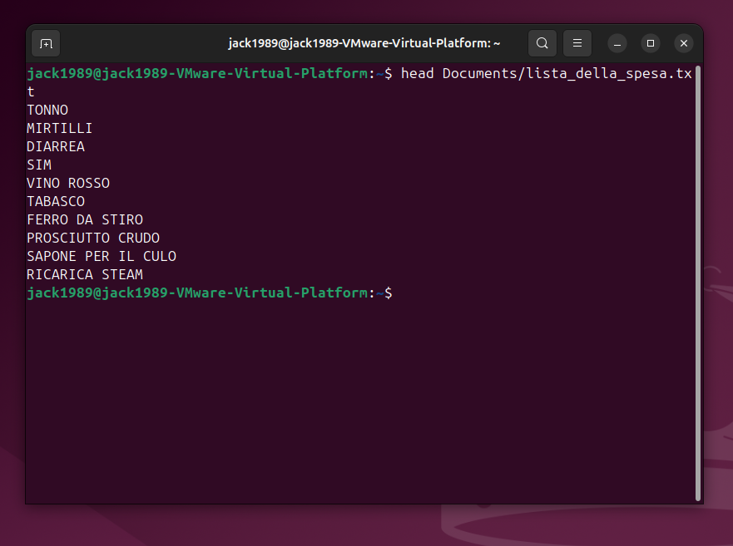

Vediamo ora tail.
Con tail, stamperemo le ultime 10 righe del nostro file:

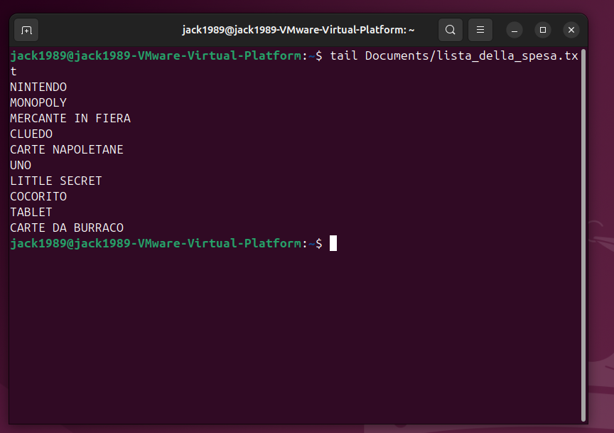

Ovviamente, possiamo anche modificare il numero di righe che vogliamo visualizzare. Ad esempio, se volessimo visualizzare al terminale solo le prime 3 righe, potremmo scrivere comando head + option -n + operand nome file:
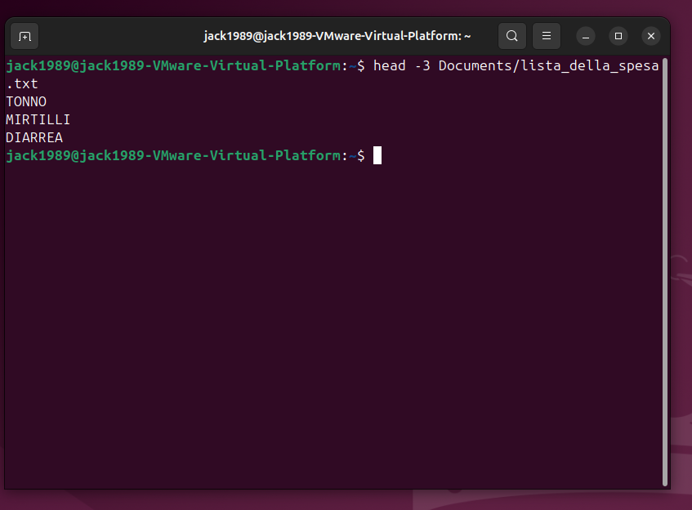

E se vogliamo vedere le ultime 3 si usa tail:

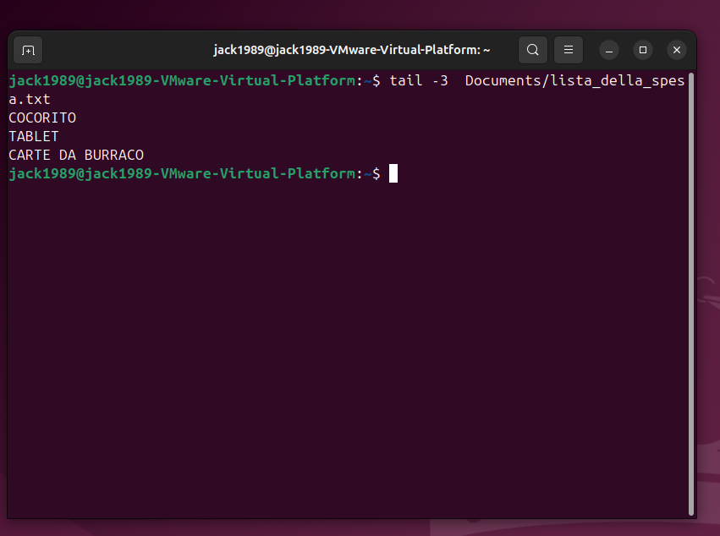

Possiamo anche scrivere questi comandi in altri 2 modi. Li scrivo qui senza mettere gli screen, tanto sono equivalenti. Supponiamo di volere vedere 3 righe del nostro file:
- Il metodo visto finora:
head/tail -3 nome_file
- head/tail -n3 nome_file
- head/tail -n 3 nome_file
- head/tail - -lines 3 nome_file

Possiamo anche utilizzare head/tail per stampare i primi n bytes o gli ultimi n bytes del nostro documento, utilizzando la option -c .
Si tenga presente che, in generale, 1 carattere = 1 byte, ma questo non vale sempre. Infatti, ci sono alcuni simboli che prendono più di 1 byte. Quindi è sempre bene tenere presente che, con -c, si visualizzano i byte, e non il numero di caratteri.
Vediamo qui un esempio:

HEAD
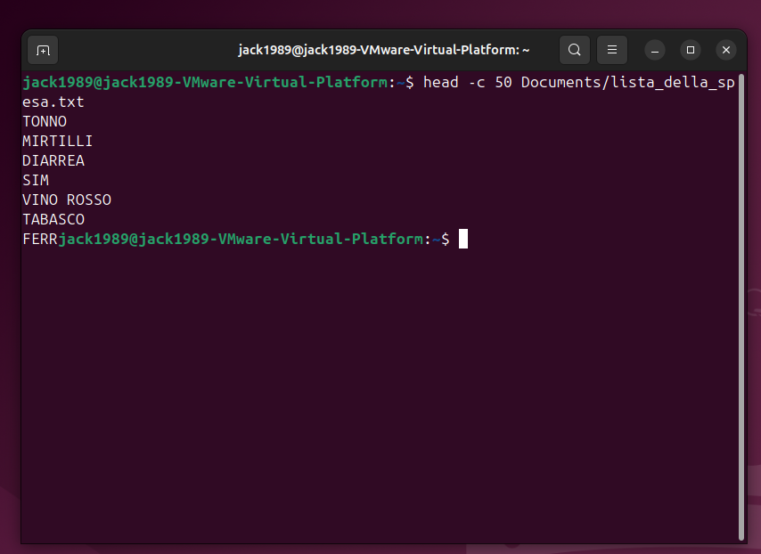
Il prodotto FERRO DA STIRO è stato troncato.

TAIL
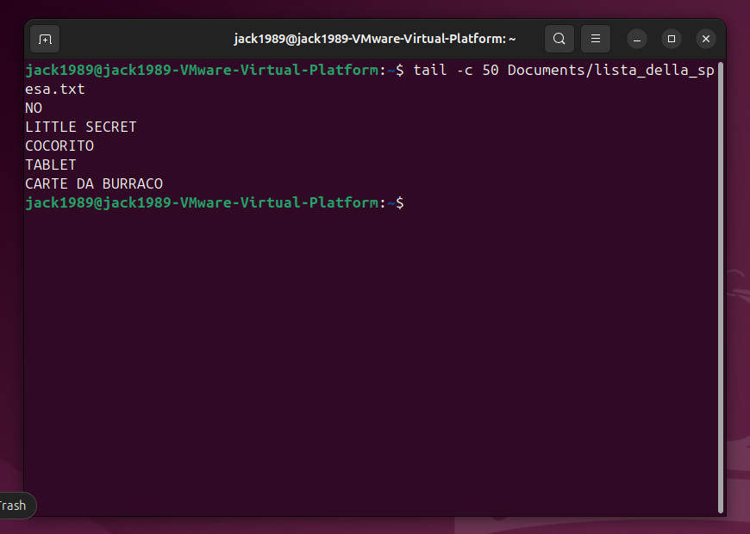

Qui viene eliminata la U di UNO.

Studiamo ora la option -f. Questa option funziona solo con tail (e non con head).
continua a seguire il file e mostra i nuovi dati aggiunti al file man mano che vengono scritti. Il file non viene “aggiornato da tail”: è qualche altro programma che lo modifica; tail -f continua a seguirne l'output.
Per capire bene questa option, dobbiamo partire dalla seguente situazione. Abbiamo due terminali aperti:

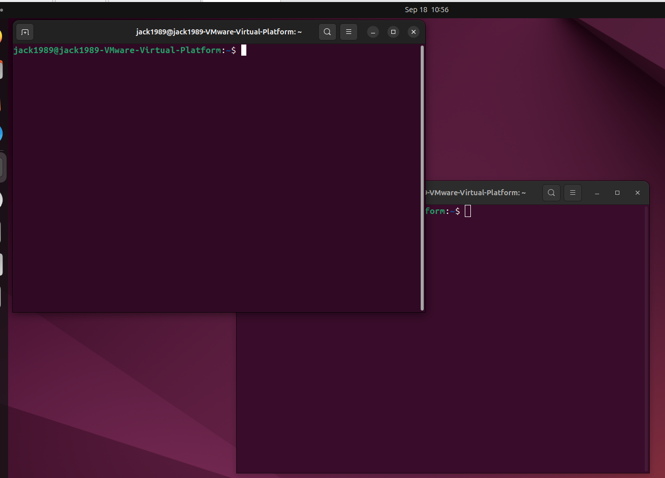

Apriamo ora il nostro file nel primo terminale con tail:
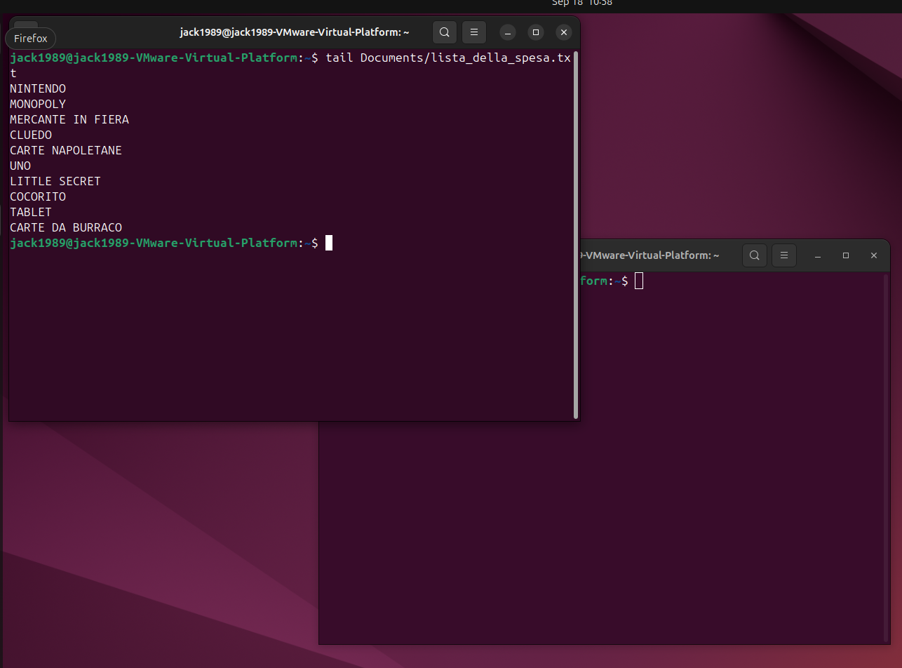

Apriamo adesso lo stesso file sul secondo terminale, utilizzando nano:

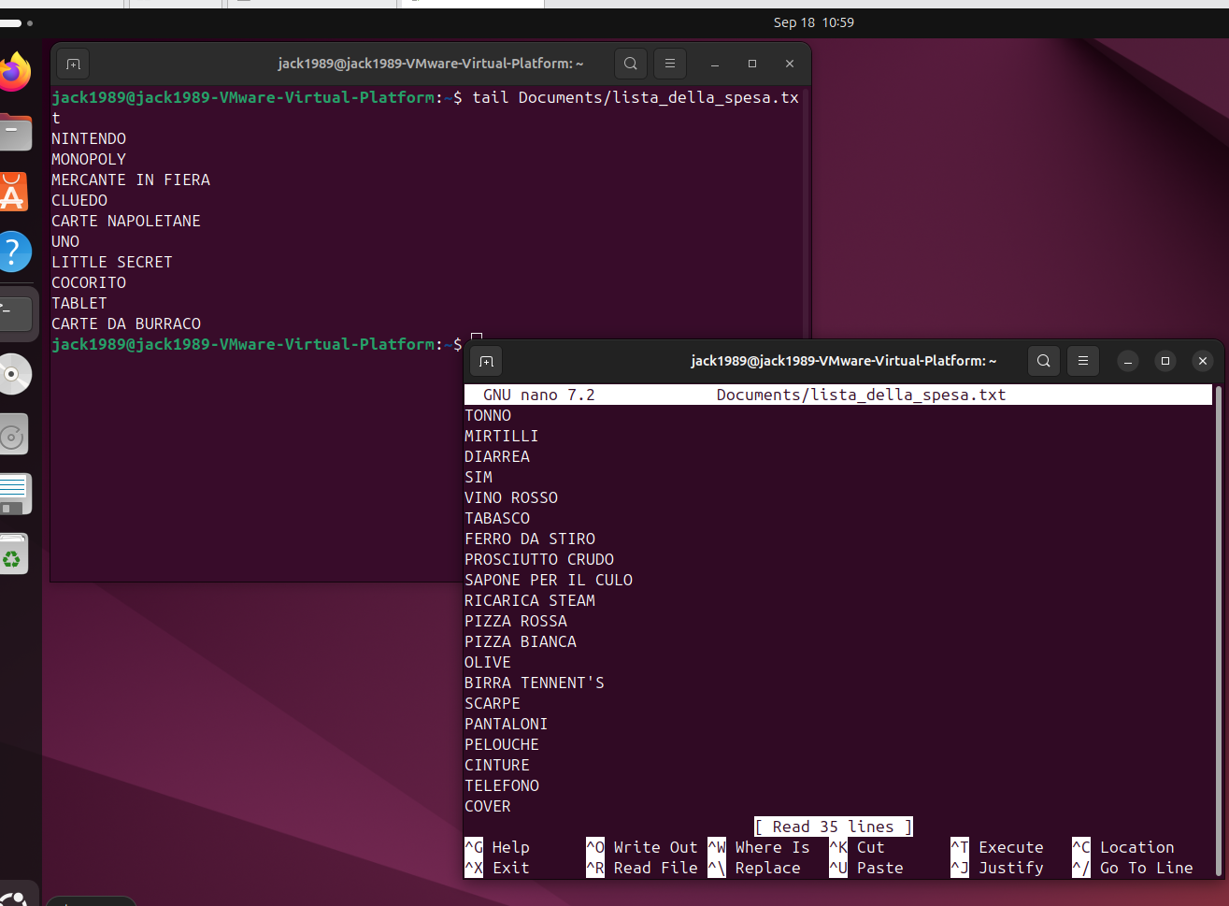

Modifichiamo ora il file utilizzando il terminale 2 e salviamo:

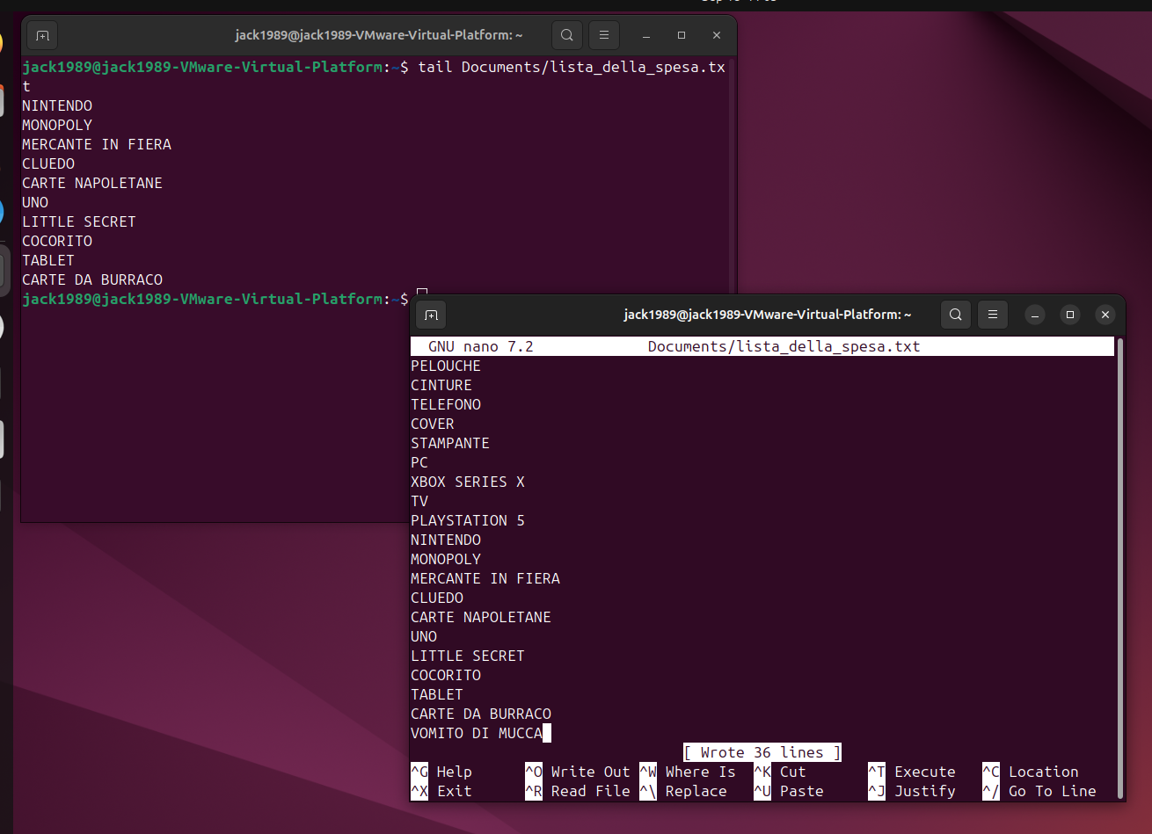

E’ cambiato qualcosa nel primo terminale? No.

Cancelliamo tutto

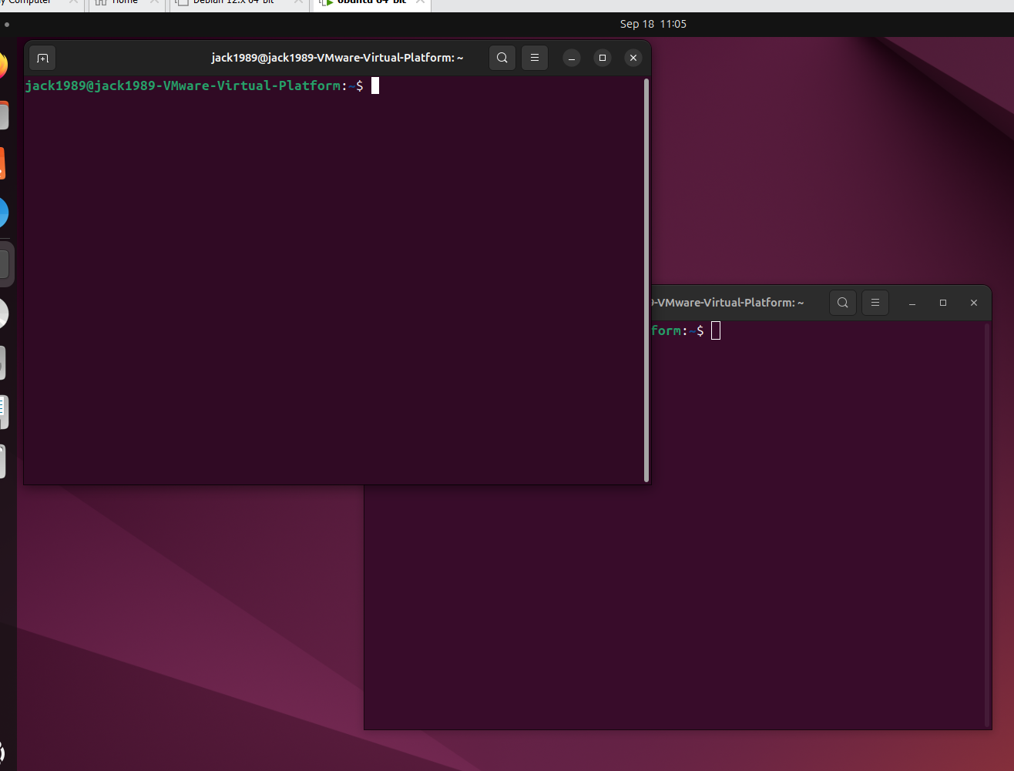

Apriamo il file nel primo terminale, ma questa volta aggiungiamo la option -f a tail:

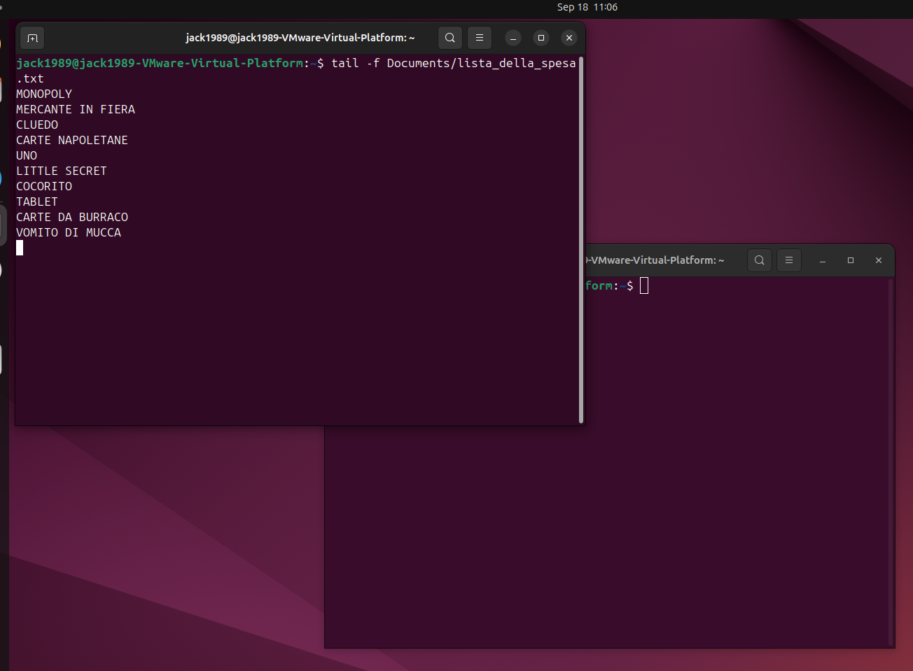

Apriamo ora lo stesso file con nano:
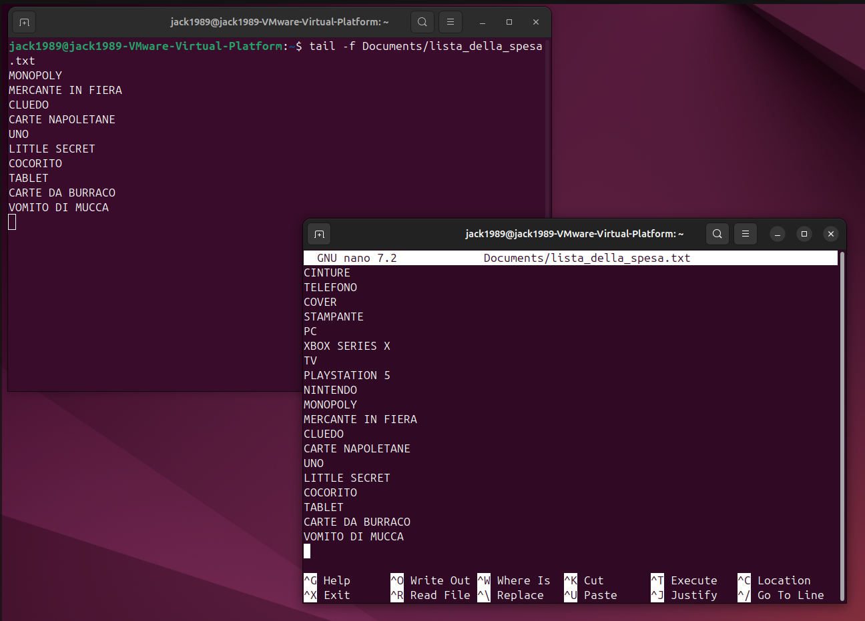

Aggiungiamo un prodotto nel nostro terminale 2:

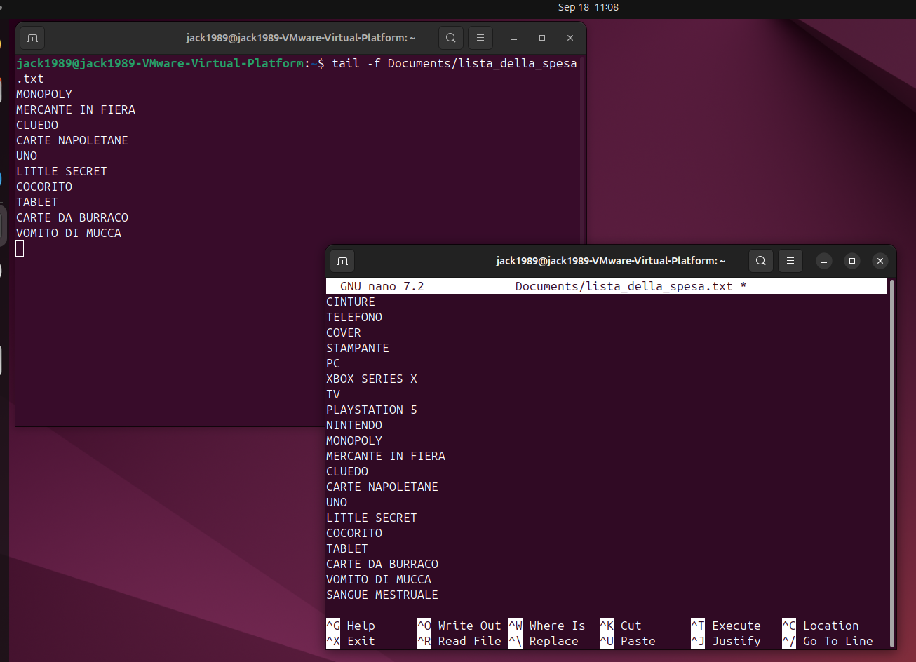

Salvando con CTRL + O nel terminale 2:

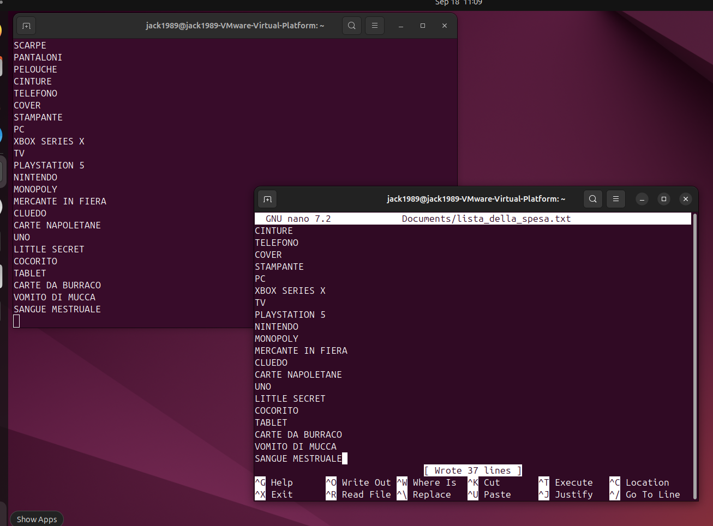

Perfetto! SANGUE MESTRUALE si trova ora anche nel terminale 1.

Un caso reale in cui viene usato tail -f è il syslog: esso è uno dei posti in cui possono finire molti messaggi prodotti dal sistema e dai suoi servizi. Syslog si trova nella cartella var della root generale:

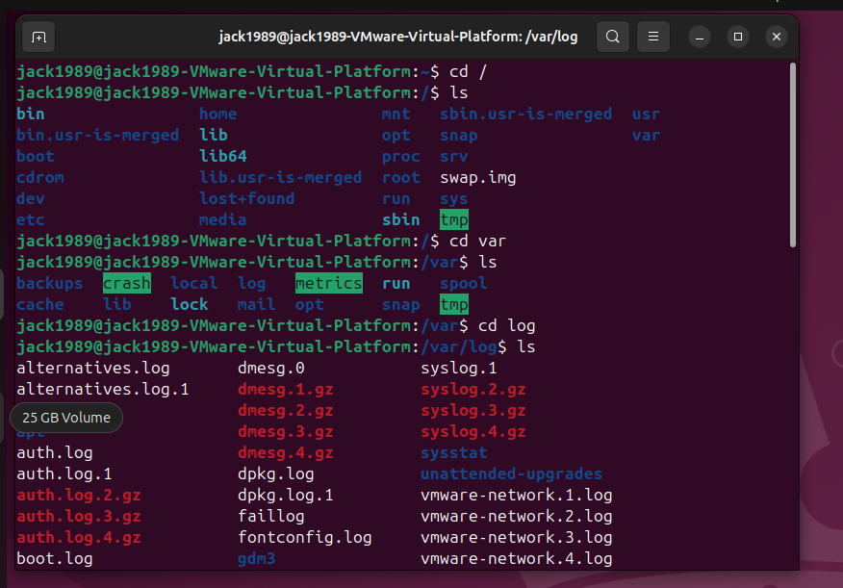

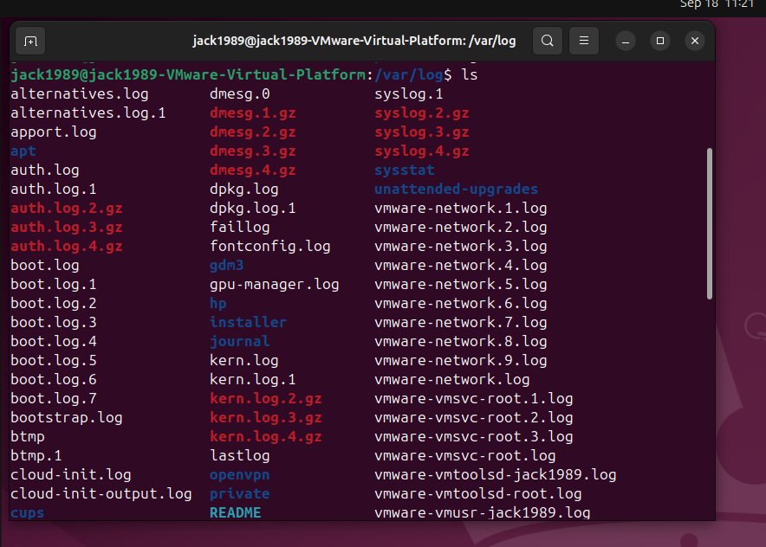
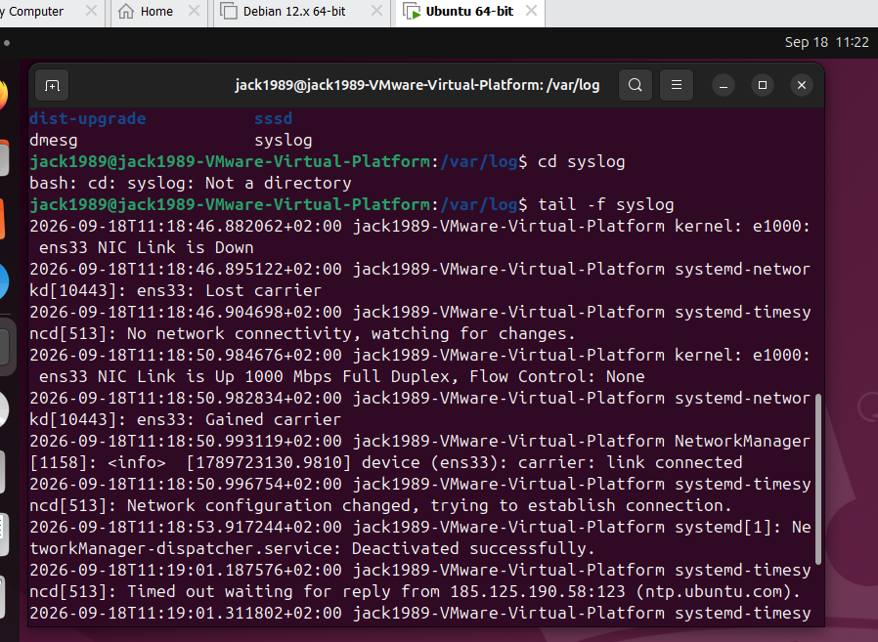
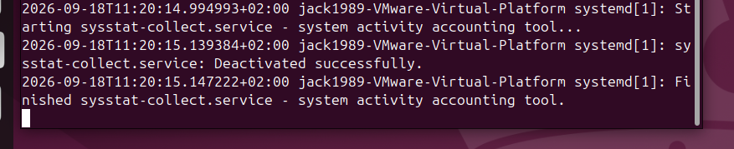

Ora proviamo a fare qualcosa che aggiorni il nostro syslog: ad esempio, facciamo doppo click sulla cartella home:

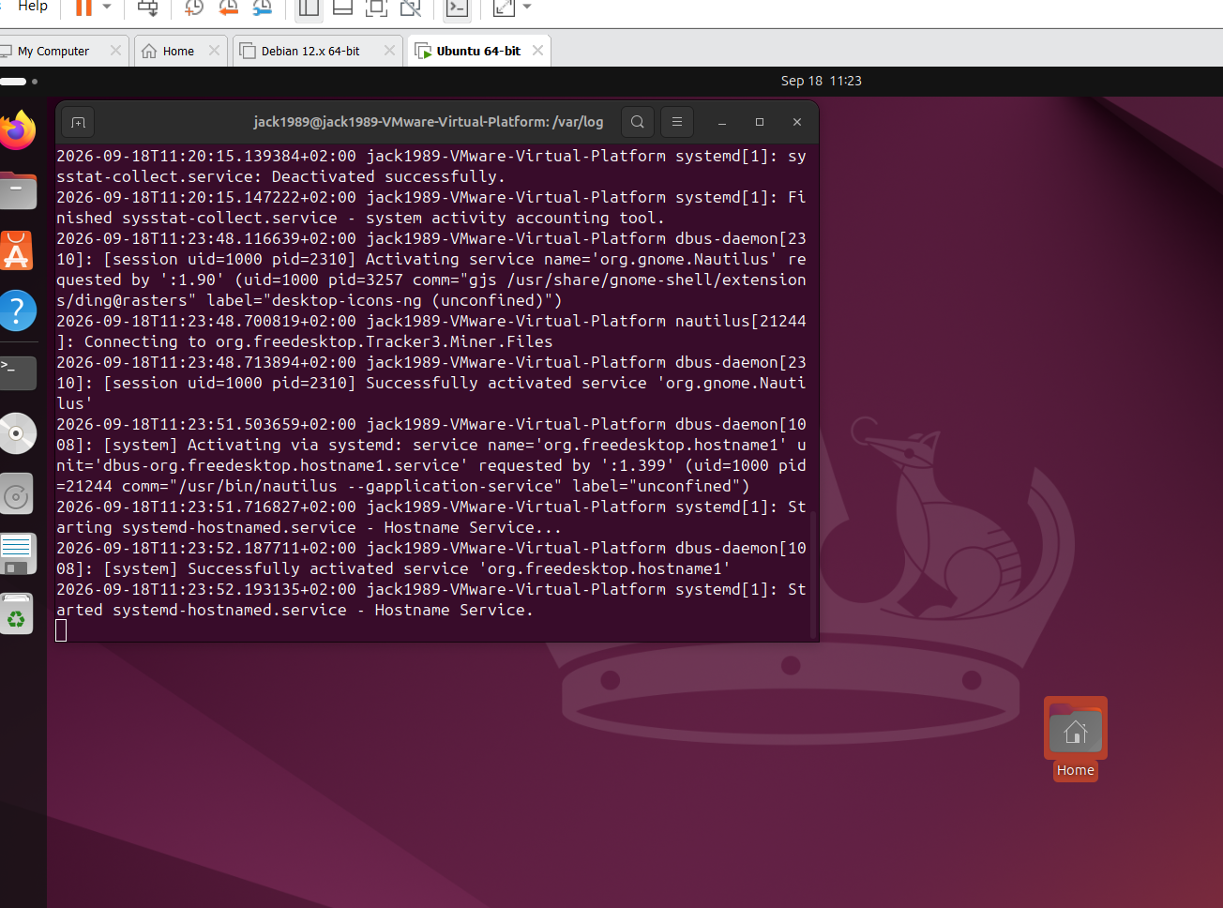

Riuscito!!

COMANDO WC

wc è un comando che ci da informazioni sui file. Il comando è wc nome_file. Esso stampa nel terminale tre informazioni:
- Numero di righe presenti nel documento.
- Numero di parola presenti nel documento.
- Numero di bytes presenti nel documento.

Possiamo anche decidere vi vedere a video solo alcune di queste informazioni. Ad esempio:
- wc -l nome_file mostra a video solo il numero di righe del documento
- wc -w nome_file mostra a video solo il numero di parole presenti nel documento
- Combinando -l e -w, quindi scrivendo wc -l -w nome_file, oppure wc -lw nome_file (Ovviamente il comando è sempre quello), ovviamente vedremo a video sia il numero di righe del documento sia il numero di parole.
- wc -c conta i byte.

Per comodità, usiamo il file lista_della_spesa2.txt:

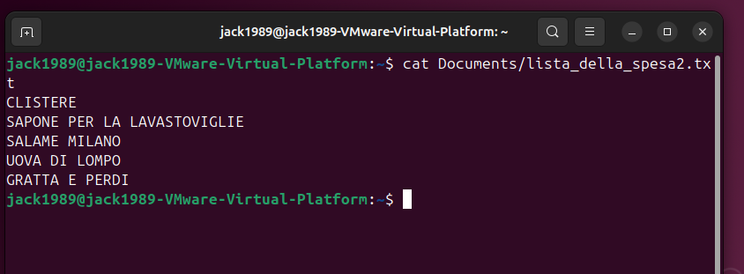

Vediamo quindi come funziona wc. Per prima cosa, stampiamo tutte e 3 le informazioni descritte all’inizio del paragrafo:

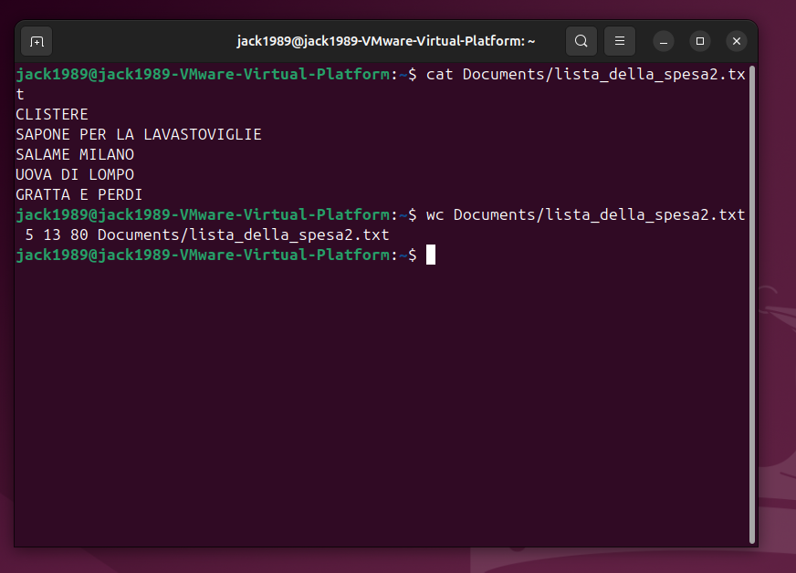

Questo significa che lista_della_spesa2.txtx ha 5 parole, 13 righe e occupa 80 bytes.

Se vogliamo vedere solo il numero di righe dovremo scrivere wc -l:

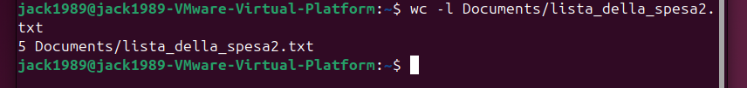

Se vogliamo vedere solo il numero di parole presenti nel documento, eseguiamo wc -w:

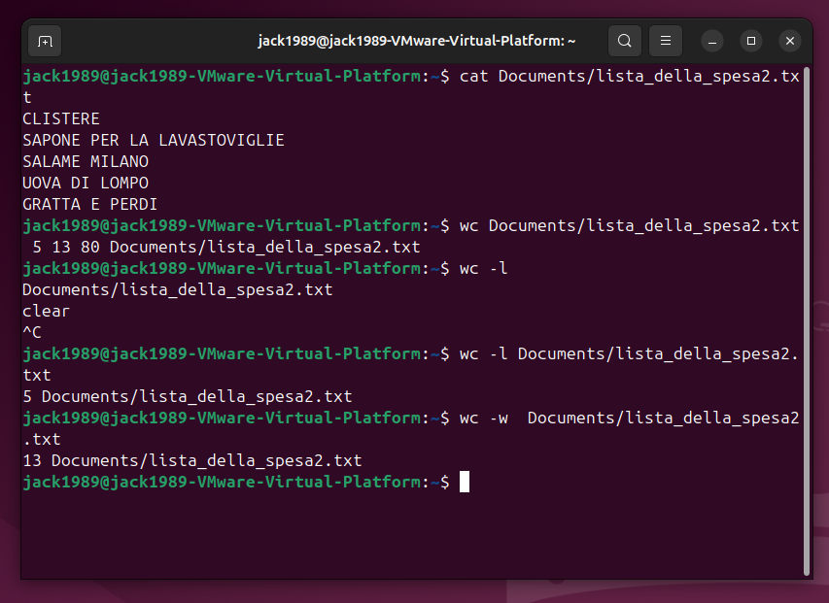

Ovviamente possiamo anche combinare l e w:

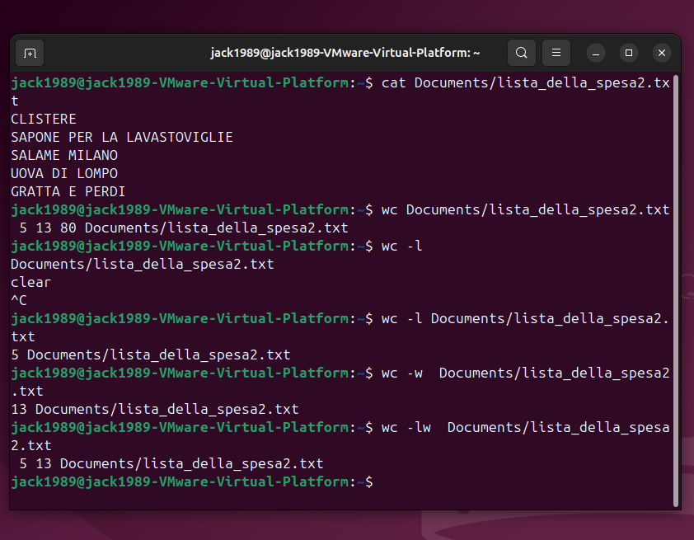

Perfetto!

Vediamo anche altre options applicabili a wc:

wc -m Mostra il numero di caratteri presenti nel documento. Viene considerato carattere che quando vai a capo.

Non dobbiamo confondere wc -c con wc -m . wc -c conta i byte, wc -m conta il numero di caratteri presenti nel documento. Di solito 1 carattere = 1 byte, ma questo non vale per tutti i caratteri. Ad esempio, ci sono simboli come € che occupano più di 1 byte.

COMANDO SORT
Nella sua forma più semplice, il comando sort ordina il contenuto di un file in ordine alfabetico.

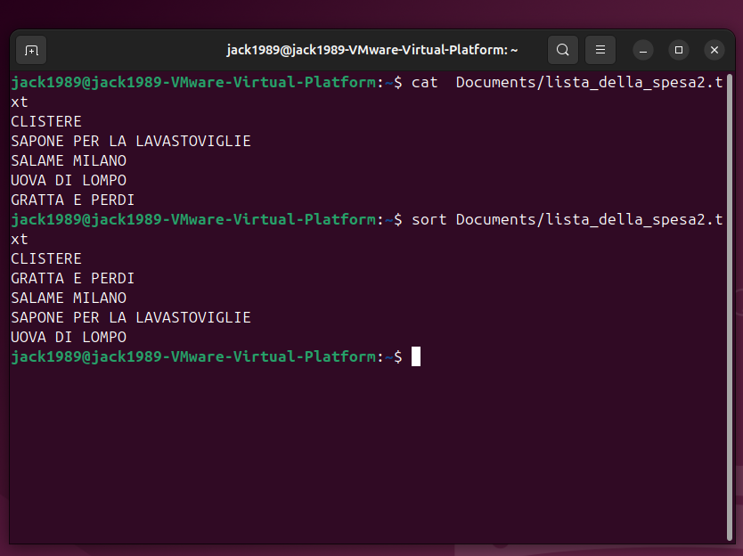

I nostri prodotti sono stati ordinati in ordine alfabetico.

ATTENZIONE!!! Il comando sort NON modifica il file iniziale. Esso stampa a video il contenuto del file in ordine alfabetico. Infatti, se riapriamo il file originale con cat:

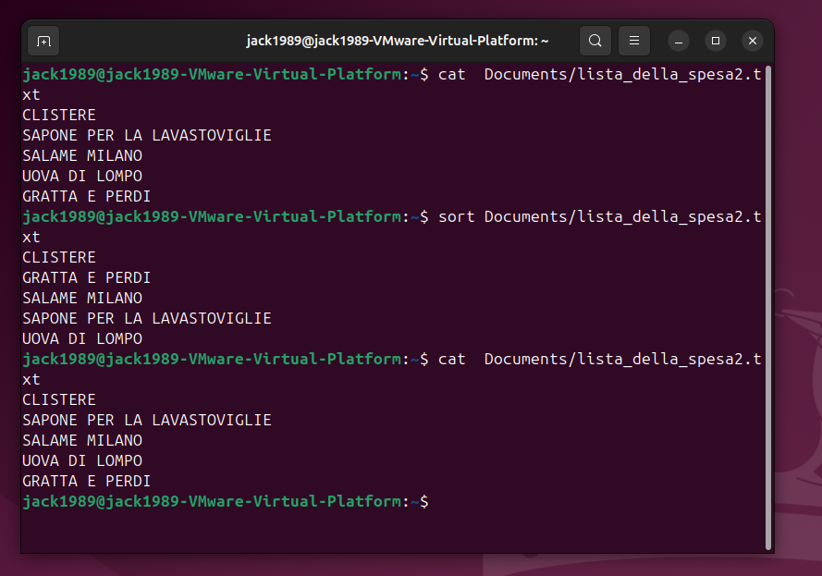

Il file iniziato, quindi, non è cambiato.

Vediamo cosa succede se invece apriamo un file più complicato e lo ordiniamo in ordine alfabetico:

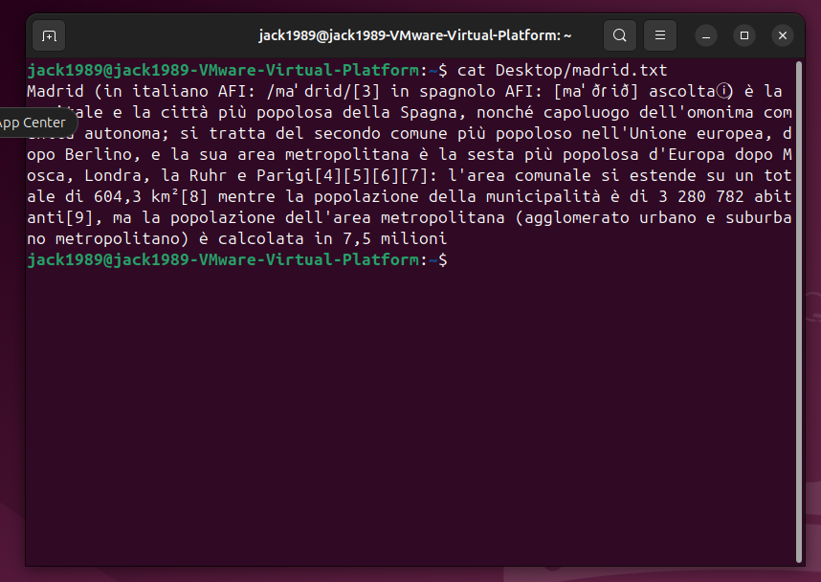

Ordinando il file in ordine alfabetico:

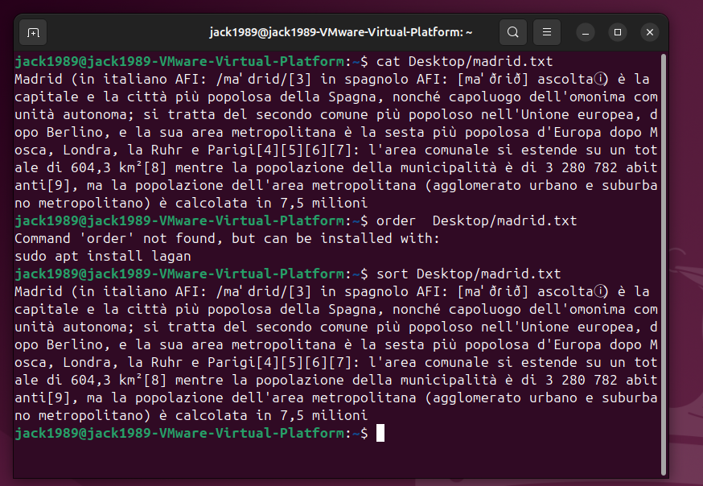

Fate finta che l’errore “order” non l’abbia scritto!! Il comando è sort, non order!

Mmmh sembra che non ci siano stati cambiamenti nell’ordinamento delle nostre parole. Perché?
Questo perché il testo, in realtà, prende solo una riga. Sembra scritto su più righe perché la shell, quando ha troppo testo su una riga, manda a capo. Tuttavia il documento base non cambia: siamo solo su una riga. Proviamo con un altro documento, in qui il testo è scritto su più righe.

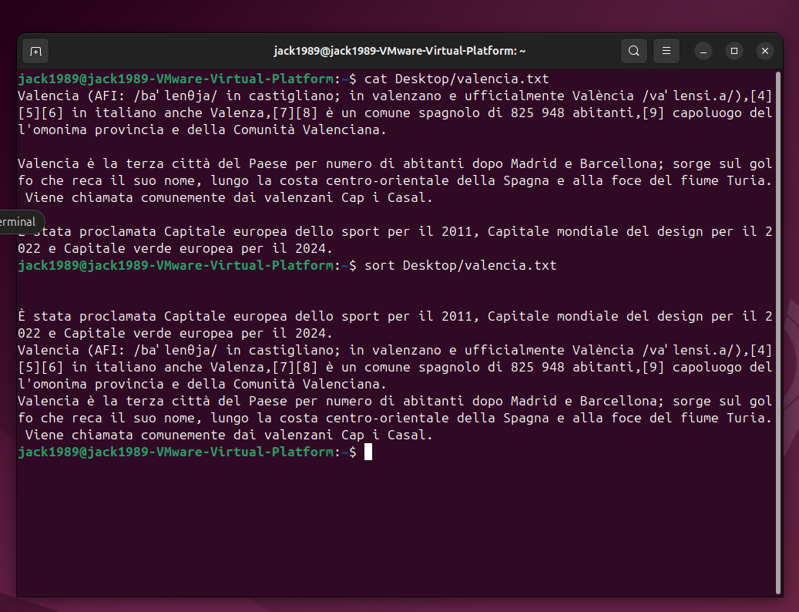

Ora si che ha funzionato!!

Ovviamente non ha senso ordinare un testo lungo in ordine alfabetico. Otterremo solo uno scambio di righe inutile, rendendo il testo privo di senso.
Modifichiamo ora il nostro file lista_della_spesa2.txt, e inseriamo al suo interno prodotti che iniziano per lettere maiuscole, lettere minuscole e numeri. Vediamo cosa succede se facciamo il sort:

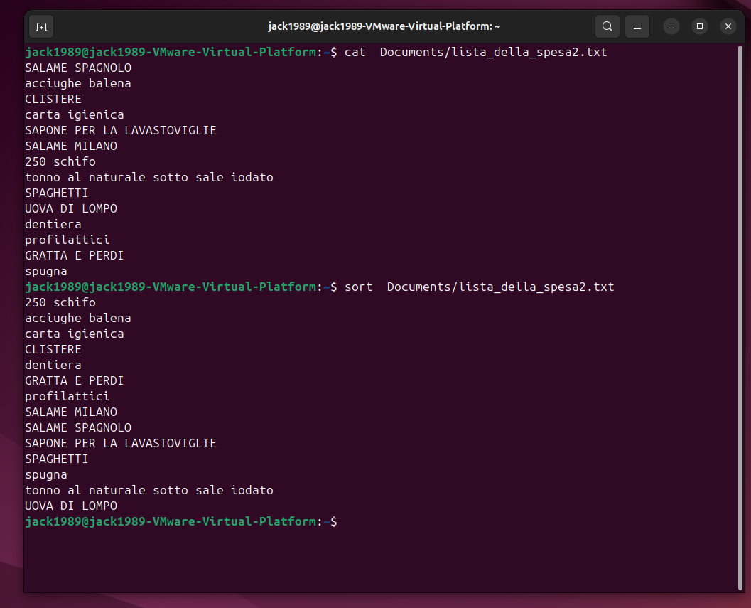

A quanto pare il case non viene considerato.
In realtà, l’ordinamento visualizzato è solo uno dei possibili ordinamenti: infatti, sort file ordina le righe del file secondo l'ordinamento predefinito del sistema.

Ovviamente non dobbiamo per forza ordinare il contenuto di un file in ordine alfabetico.
Vediamo quali altri modi esistono per ordinare.

REVERSE -r

In questo modo l’ordinamento avverrà sempre in ordine alfabetico, ma al contrario rispetto a prima.
Il risultato è molto intuitivo:

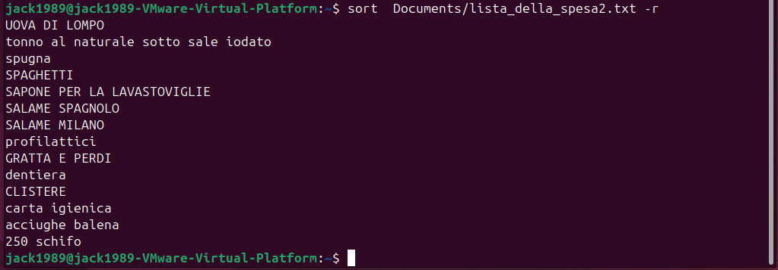

Passiamo ora ai numeri. Prendiamo un file contenente i prezzi di 5 prodotti.
Vediamo come avviene l’ordinamento normale, e come avviene il reverse:

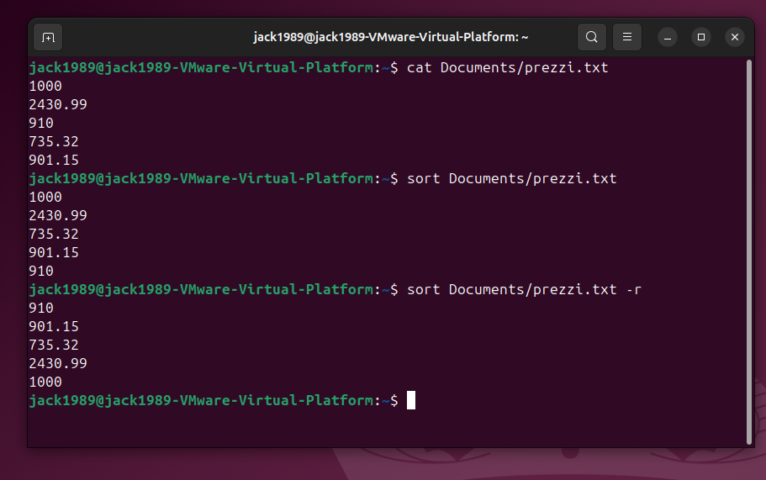

Questi risultati sono assurdi. Perché? Perché sort, senza -n, non esegue un confronto numerico: confronta le righe secondo il criterio di ordinamento testuale. L’ordinamento avviene basandosi su questi numeri in senso letterale.
Quindi, dal punto di vista alfabetico, vengono presi i primi numeri di queste serie:

1 2 9 7 9

Quindi l’ordinamento è 1 2 7 9 9.

Quindi per ora siamo a 1000 2430.99 735.32 ? ?
Per quanto riguarda gli ultimi due numeri, entrambi iniziano per 9. Dobbiamo quindi ordinare anch’essi. Abbiamo 910 e 901. Quindi, per primo mettiamo 901.15 e per secondo 910.

La lista dei prezzi ordinata è: 1000 2430.99 735.32 901.15 910 OK
Al contrario, ovviamente: 910 901.15 735.32 2430.99 1000 OK

Come facciamo ad ordinare questi numeri proprio in senso “numerico” e non come stringhe?
Supponiamo di volerli ordinare dal più piccolo al più grande. Per farlo, si utilizza la option -n:

NUMBER -n

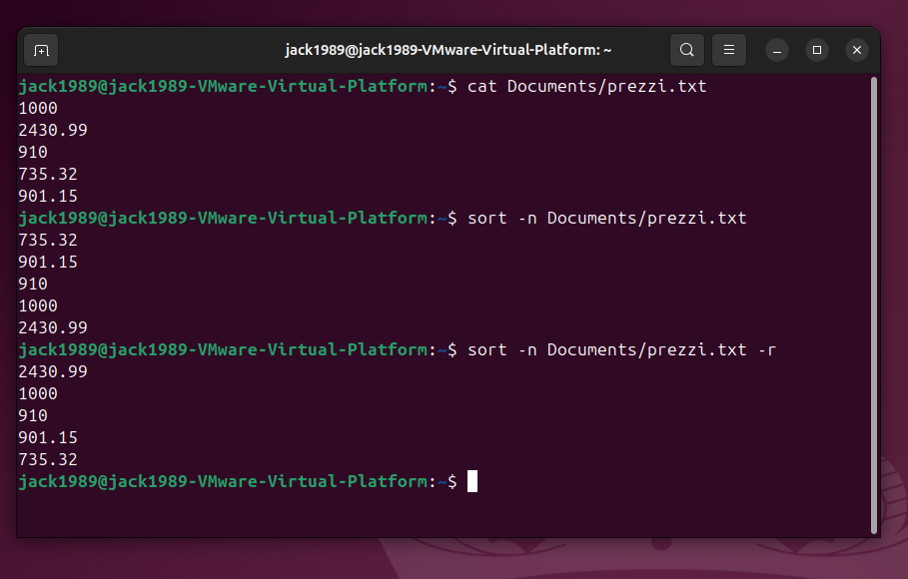

Ora si che l’ordinamento ha senso!
Ovviamente, anche in questo caso, il file iniziale NON viene modificato.

Chiaramente possiamo scrivere sort -nr Documents/prezzi.txt al posto di sort -n Documents/prezzi.txt -r come abbiamo scritto nel nostro screen.

In conclusione, vediamo la option -u

UNIQUE u

Questa option elimina le occorrenze che si ripetono durante un ordinamento.
Nel nostro file prezzi, ad esempio, mettiamo dei prezzi ripetuti:

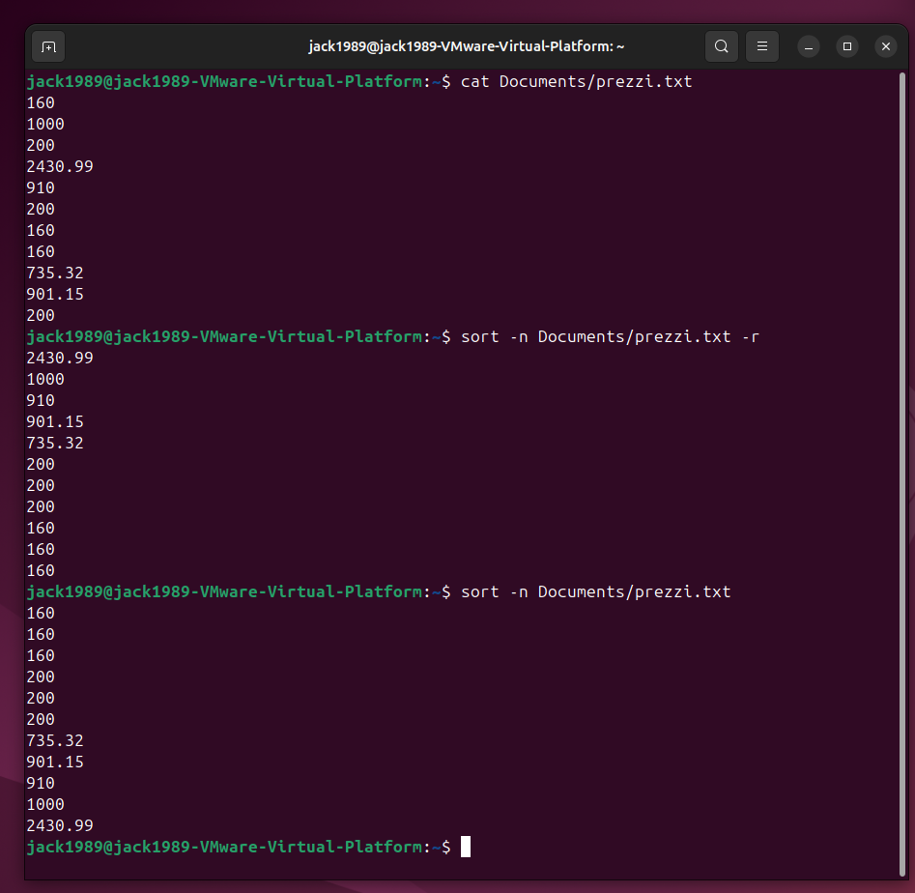
Aggiungendo la option -u, elimineremo le occorrenze ripetute:

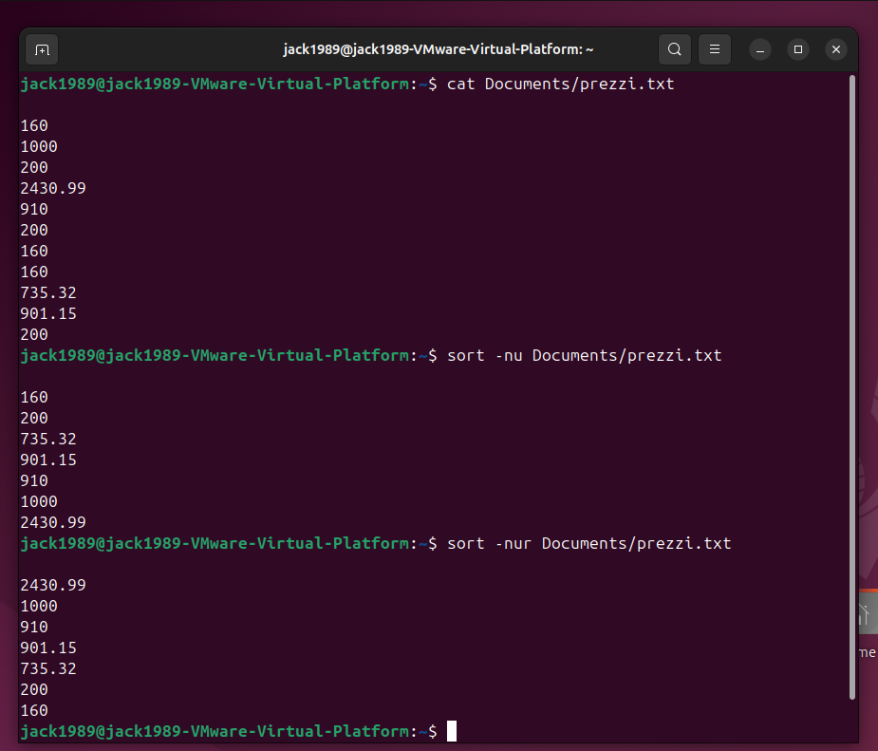

Risultato raggiunto.
Si noti che c’è uno spazio bianco nel nostro file: probabilmente è uscito fuori per errore durante la creazione.

Abbiamo finora lavorato su singoli dati.
Supponiamo di aver a che fare con una tabella, composta da 3 colonne.
- La prima colonna rappresenta il nome del cliente
- La seconda rappresenta il prezzo unitario del bene
- La terza rappresenta il numero totale di unità del bene acquistato.

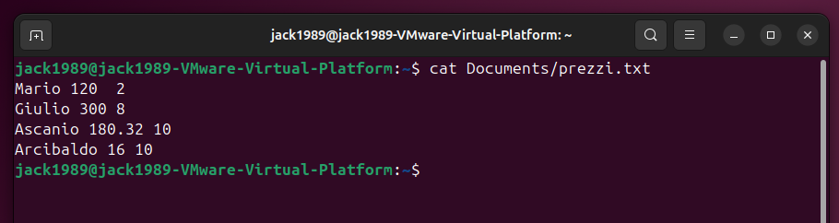

A questo punto possiamo ordinare i nostri dati in base ad una delle 3 colonne.
L’opzione che ci permette di farlo è -k. Dopo la k inseriamo un numero, che equivale alla colonna secondo la quale vogliamo ordinare. Ad esempio, per ordinare rispetto alla prima colonna:

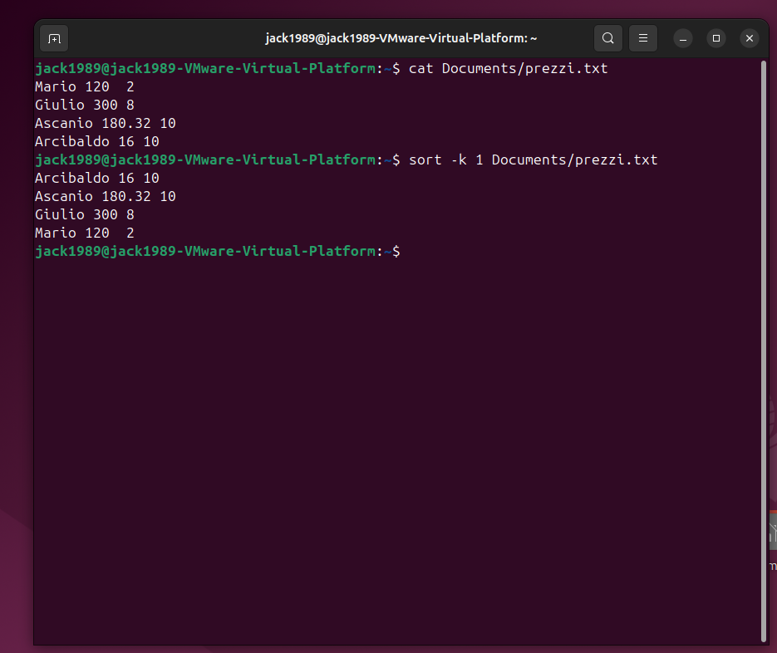

Per ordinare rispetto alla seconda colonna:
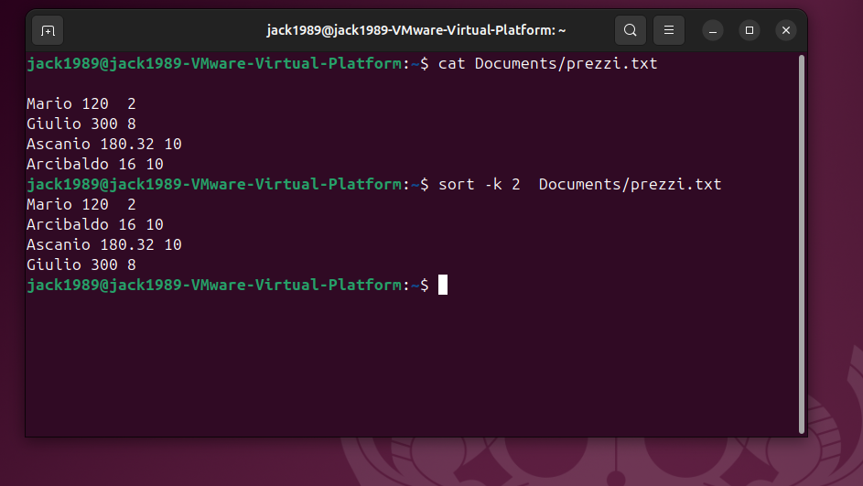

AAAAA errore!!! La seconda colonna è numerica Dobbiamo aggiungere la option -n!

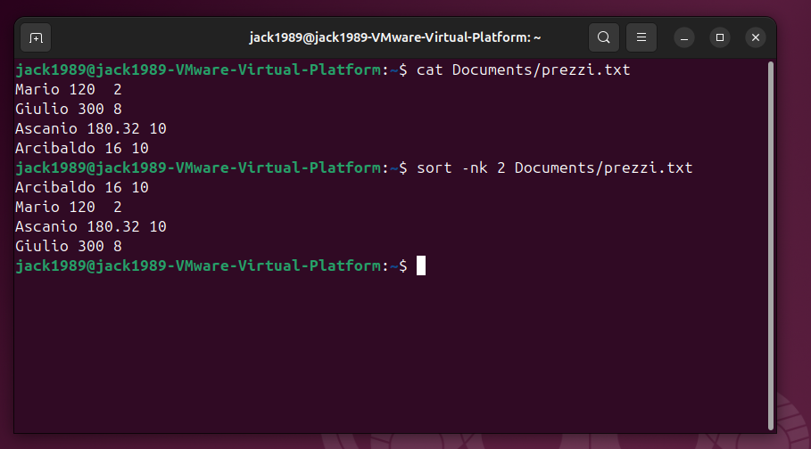

Abbiamo così ordinato la tabella rispetto alla seconda colonna in ordine crescente.
Ovviamente basta inserire la option -r per ordinarla in ordine decrescente:

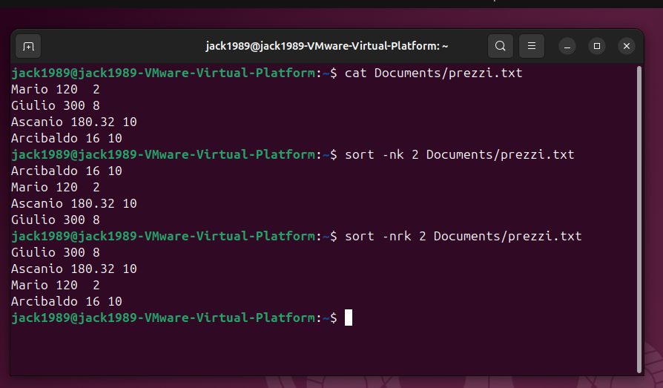

Perfetto.
E, per finire, ordiniamo la tabella rispetto alla terza colonna, sia in ordine crescente sia decrescente:

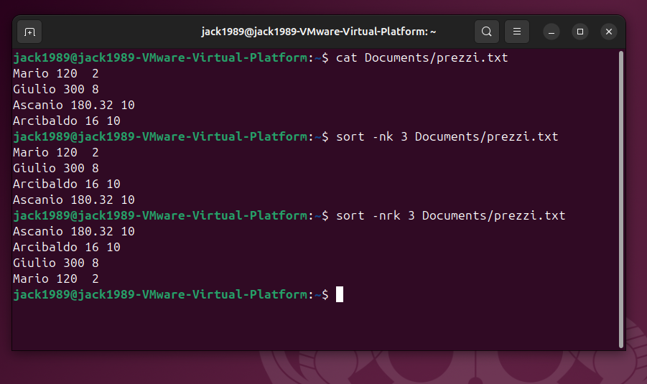

Perfetto.

